数据与模型一体化管理软件
需求规格说明书

清华大学 软件学院
大数据系统软件国家工程实验室
2026年01月

目 录
第1章 引言 - 1 -
1.1 目的 - 1 -
1.2 背景 - 1 -
1.3 术语与缩略词 - 1 -
1.4 参考资料 - 2 -
第2章 总体描述 - 3 -
2.1 产品视角 - 3 -
2.2 产品功能 - 4 -
2.2.1 功能主线一览 - 4 -
2.2.2 功能分解 - 5 -
2.3 用户特征 - 6 -
2.4 ​约束条件 - 7 -
2.5 假设与依赖 - 7 -
第3章 功能需求 - 9 -
3.1 数据资源管理 - 9 -
3.1.1 功能模块：异构数据源接入 - 9 -
3.1.2 功能模块：数据导入与导出 - 14 -
3.1.3 功能模块：数据查询与管理 - 20 -
3.2 模型资产管理 - 27 -
3.2.1 功能模块：多模态模型托管 - 27 -
3.2.2 功能模块：元模型档案编辑 - 34 -
3.2.3 功能模块：元模型档案生成 - 38 -
3.3 关联调度引擎 - 43 -
3.3.1 功能模块：关联规则配置 - 43 -
3.3.2 功能模块：仿真任务执行 - 47 -
3.4 可视化分析 - 51 -
3.4.1 功能模块：数值与曲线分析 - 51 -
3.4.2 功能模块：实验报告与资源导出 - 55 -
第4章 非功能需求 - 59 -
4.1 性能 - 59 -
4.1.1 响应时间 - 59 -
4.1.2 吞吐量 - 59 -
4.1.3 容量规划 - 59 -
4.2 可靠性 - 60 -
4.3 易用性 - 60 -
4.4 安全性 - 60 -
4.5 可维护性 - 60 -
4.6 可移植性 - 61 -
第5章 接口需求 - 62 -
5.1 用户界面 - 62 -
5.1.1 界面标准与规范 - 62 -
5.1.2 主要界面布局逻辑 - 62 -
5.2 API 接口 - 63 -
5.2.1 外部开放接口 (Open APIs) - 63 -
5.2.2 内部 Web API 规范 - 64 -
5.3 通信接口 - 64 -
5.3.1 网络传输协议 - 64 -
5.3.2 组件间通信协议 (后端内部) - 65 -
第6章 运行环境 - 66 -
6.1 硬件环境 - 66 -
6.2 软件环境 - 66 -
6.3 网络环境 - 66 -
第7章 验收与交付 - 67 -
7.1 验收准则 - 67 -
7.1 交付清单 - 67 -

引言

目的
本需求规格说明书旨在明确“数据与模型一体化管理软件”（以下简称“本系统”）的全量需求，包括功能需求、非功能需求、接口需求、运行环境等核心内容，为系统的设计、开发、测试、验收及交付提供统一的依据和标准。

背景
根据项目需求，本系统将依托清华大学多源异构数据一体化管理分析系统 IGinX 构建上层Web应用平台，实现数据-模型-可视化全链路操作，并具备离线部署能力。

术语与缩略词
术语 / 缩略词 | 说明
IGinX | 清华数为·多源异构数据一体化管理分析系统
UDF | 基于Python的用户定义函数
Transform | 基于Python的数据处理流程
Thrift | 一种跨语言的服务开发框架，用于定义系统对外的接口规范，支持多语言客户端调用
IDL | Interface Definition Language，接口定义语言，用于描述Thrift接口的结构、数据类型及调用规则
RESTful | 一种软件架构风格，用于设计网络应用程序接口，基于HTTP协议，支持多种数据格式传输
WebSocket | 一种在单个TCP连接上进行全双工通信的协议，用于实现系统的实时数据交互功能

参考资料
- 清华大学软件学院. IGinX 用户手册 V0.8.0[S]. 2024-11.
- GB/T 8567-2020 计算机软件文档编制规范[S]. 中国国家标准化管理委员会, 2020.

总体描述

产品视角
本系统定位为“数据与模型一体化管理软件”，核心价值是实现“数据-模型-可视化”全链路操作，提供一站式的Web可视化操作平台。
系统采用“上层Web应用+底层IGinX支撑”的架构模式，底层完全复用IGinX的存储与计算能力，不新增独立数据库、不改动IGinX内核，确保系统的稳定性与兼容性。用户通过浏览器即可完成所有操作。
系统高阶用例图如下，清晰展示三类核心用户的核心操作场景与系统交互关系：

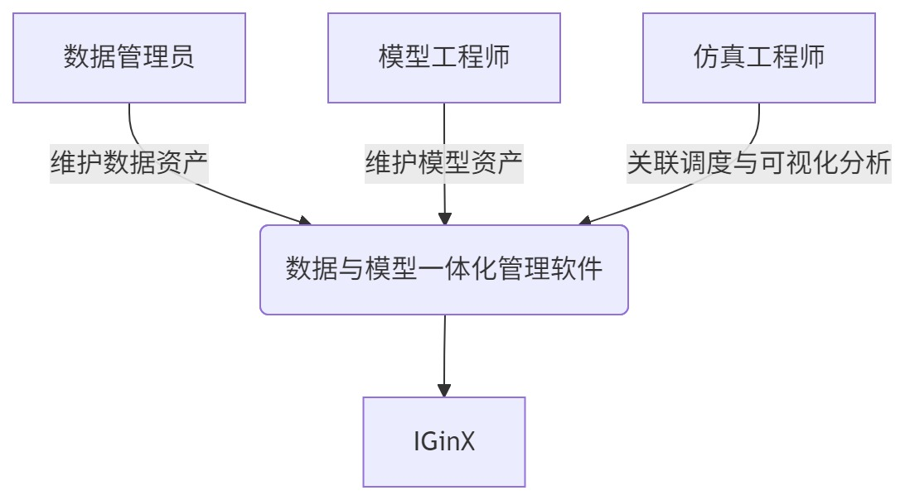
高阶用例图
各角色核心职责如下：
- 数据管理员：负责将异构数据源接入系统，完成时序数据、结构化数据的导入、导出、查询、维护等操作，确保数据的规范存储与高效管理。
- 模型工程师：负责将算法模型文件导入系统，完成版本管理、档案编辑与生成等操作，实现模型的高效复用与迭代。
- 仿真工程师：负责配置数据与模型的关联规则、执行仿真任务、分析任务结果、生成实验报告等，评估模型的运行效果。

产品功能

功能主线一览
系统功能围绕“数据资源管理、模型资产管理、关联调度引擎、可视化分析”四大主线展开，各主线涵盖多个核心功能点，全面覆盖数据与模型的全生命周期管理需求。具体功能主线及功能点说明如下表所示：

功能主线 | 功能点 | 详细说明 | 核心目标
A 数据资源管理 | 异构数据源接入 | 本模块主要负责建立系统与底层异构数据库（IoTDB, 达梦数据库等）的连接通道，实现对异构数据源的注册与移除管理。 | 实现异构数据源的快速、规范接入
A 数据资源管理 | 数据导入与导出 | 本模块提供可视化的向导式界面，负责将离线的数据文件（CSV, Excel）载入到系统中，或将系统中的时序数据提取为本地文件。 | 满足数据文件导入、导出需求
A 数据资源管理 | 数据查询与管理 | 本模块提供可视化的数据交互窗口，允许用户依据数据类型（时序或结构化）进行差异化的检索与展示；同时赋予管理员对数据进行删除及行级维护的权限。 | 便于用户快速定位与维护数据相关信息
B 模型资产管理 | 多模态模型托管 | 本模块负责算法模型文件（资产）的生命周期管理，包括上传、下载、版本迭代及物理删除。支持 .py, .dll, .so, .mat, .fmu 等多种工业仿真常用格式。 | 实现模型的全生命周期管控
B 模型资产管理 | 元模型档案编辑 | 本模块提供可视化的编辑器，允许工程师为已托管的模型文件定义详细的I/O 接口契约、运行环境依赖及业务描述信息。 | 满足定义模型的功能和接口要求。
B 模型资产管理 | 元模型档案生成 | 本模块利用正则表达式引擎或抽象语法树分析技术，从源码文件（Python, C/C++, MATLAB）中自动提取元数据信息。 | 简化元模型档案编辑操作，提高使用效率
C 关联调度引擎 | 关联规则配置 | 本模块提供可视化的配置界面，允许仿真工程师定义“某个具体的时序测点”如何映射到“某个模型的输入参数”上，从而形成可执行的仿真规则。 | 明确数据与模型的依赖链路，实现协同管理
C 关联调度引擎 | 仿真任务执行 | 本模块负责接收用户的操作指令，对仿真任务进行“启动”与“停止”的管控。 | 实现仿真任务调用过程的管控
D 可视化分析 | 数值与曲线分析 | 本模块提供针对仿真任务结果的专用分析视图，支持单任务的“输入-输出”验证，以及多任务之间的“横向对比”，帮助工程师评估模型效果。 | 助力用户直观洞察数据与模型相关信息
D 可视化分析 | 实验报告与资源导出 | 本模块负责将仿真任务的各类资产（报告、结果数据、模型文件、输入数据）进行格式化提取，支持单一导出或组合打包导出。 | 便于用户保存仿真任务相关信息，满足汇报需求
功能主线一览表

功能分解
各功能主线按“全生命周期管理”思路进行深度分解，确保功能覆盖全面、逻辑清晰，具体分解如下：
- 主线A（数据资源管理）：覆盖“多源异构数据”全生命周期，核心流程为“接入数据源→导入导出数据→查询维护数据”，全程可视化操作。
- 主线B（模型资产管理）：覆盖“模型”全生命周期，核心流程为“托管模型→编辑元模型档案→生成元模型档案”，简化模型管理与应用流程。
- 主线C（关联调度引擎）：覆盖“数据与模型协同应用”全流程，核心流程为“配置关联规则→执行仿真任务”，实现全链路零代码操作。
- 主线D（可视化分析）：覆盖“仿真任务执行结果”全需求，核心能力为“提供数值与曲线分析+生成实验报告→一键导出仿真任务的各类资产”，帮助工程师评估模型效果。

系统功能分解树如下，直观展示各主线功能的层级关系与核心内容：

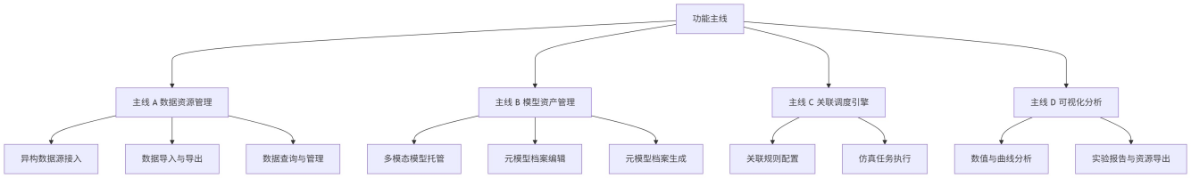
功能分解树

用户特征
- 数据管理员：
  - 知识背景：具备数据处理相关专业知识，熟悉各类数据源，了解数据存储与管理。
  - 操作习惯：习惯于可视化操作界面，希望通过简单的“点击、拖拽”完成数据管理操作。
  - 核心需求：快速导入多源异构数据，实现数据的规范存储与高效查询，按需导出数据，确保数据安全可靠；
- 模型工程师：
  - 知识背景：具备AI模型开发相关专业知识，熟悉Python语言及各类深度学习框架，了解模型的训练与部署流程。
  - 操作习惯：关注模型的管理与复用效率，希望简化模型调用流程，无需编写复杂的调用脚本；
  - 核心需求：快速上传与管理模型，实现模型的档案编辑与版本控制，便捷完成模型参数的解析；
- 仿真工程师：
  - 知识背景：具备相关专业知识，对仿真任务的构建逻辑和参数设置有深入理解。
  - 操作习惯：对仿真结果的可视化呈现要求较高，习惯使用图表、动画等方式直观分析数据。
  - 核心需求：配置数据与模型的参数化调整，能够高效运行仿真任务并对结果进行精准分析与对比，确保仿真过程的可重复性和结果的可靠性。

​约束条件
系统开发与部署需遵循以下约束条件，确保系统的兼容性、稳定性、安全性及易用性：
- 离线运行约束：系统需具备完全离线部署与运行能力，不依赖任何外部网络资源，满足无网环境下的使用需求。
- 技术依赖约束：必须基于IGinX 0.8.0原生接口开发，不得修改IGinX内核；所有数据、模型、调用日志均需以IGinX序列存储，不额外新建独立数据库，确保系统升级底座时不改动业务代码。
- 技术栈锁定约束：开发技术栈明确锁定为JDK 8，禁止使用在线环境依赖，确保系统的兼容性与稳定性。
- 操作门槛约束：核心操作需实现零代码化，确保数据管理员、模型工程师无需专业开发知识即可完成日常操作。
- 兼容性约束：系统需兼容Windows及国产主流操作系统，支持Edge、Chrome等常见浏览器；

假设与依赖
系统的正常运行依赖以下假设条件，若假设条件不满足，可能影响系统功能的正常实现：
- 底层平台依赖：IGinX 0.8.0版本已在目标环境中部署完成，且服务端口可达，确保系统能正常调用其存储与计算能力。
- 网络环境依赖：客户端与IGinX服务处于同一内网环境，确保数据传输与接口调用的高效性。
- 运行环境依赖：部署服务器的CPU、内存、磁盘等硬件配置满足系统运行要求（具体见第六章运行环境），确保系统能稳定运行；
- 用户操作依赖：用户已阅读并理解系统用户操作手册，按照手册规范进行操作，避免因误操作导致系统功能异常。

功能需求

数据资源管理

功能模块：异构数据源接入
本模块主要负责建立系统与底层异构数据库（IoTDB, 达梦数据库等）的连接通道，实现对异构数据源的注册与移除管理。
1. 模块用例图
该模块包含核心用例：注册异构数据源 、移除异构数据源、管理存储结构。
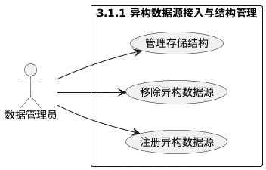
2. 用例详情：注册异构数据源
用例 1：注册异构数据源 (Register Heterogeneous Data Source)
用例规约表
项目 | 内容
用例编号 | DATA-ACCESS-001
用例名称 | 注册异构数据源
级别 | 用户目标 (User Goal)
包 | 数据资源管理子系统 - 接入模块
参与者 | 数据管理员
描述 | 管理员在系统中配置新的外部数据库连接参数（如 IP、端口），并将其注册到 系统中，使其可被系统访问。
触发事件 | 管理员在“数据源管理”列表页点击“新增数据源”按钮
主成功场景 | 信息 (Information)
1. 系统显示“新增数据源”配置弹窗 | 数据源类型列表（IoTDB、达梦数据库等）
2. 管理员选择数据库类型 | 选定类型：IoTDB
3. 系统根据类型动态显示参数表单 | 对应类型的输入框（IP, 端口, 账号, 密码, 别名）
4. 管理员填写参数并点击“测试连接” | IP: 192.168.1.10  Port: 8086  Auth: admin/123456
5. 系统调用底层接口验证连通性，提示“测试通过” | 成功状态反馈
6. 管理员点击“保存并注册” | 提交确认信号
7. 系统执行注册指令，提示“注册成功”并刷新列表 | 更新后的数据源列表
扩展场景 | 信息 (Information)
4a. 目标数据库无法连接（网络或认证错误）
1. 系统提示“连接测试失败”及具体错误日志 | 错误信息：Connection Refused / Auth Failed
2. 管理员修正参数后重新测试 | 修正后的参数
6a. 挂载别名 (Alias) 已被占用
1. 系统提示“别名已存在，请更换” | 错误提示：Duplicate Alias
其他 | 1. 密码字段在传输过程中需加密。2. 系统需校验 IP 地址格式及端口范围 (0-65535)。
功能需求描述
- 动态表单：前端需根据所选“数据源类型”自动切换表单结构。例如，选择达梦数据库时需额外展示 Database Name 和 Schema 字段，而 IoTDB仅需 Storage Group。
- 元数据同步：注册成功后，需将该数据源的配置摘要（不含明文密码）存入系统的配置数据库，以便系统重启后自动恢复连接。
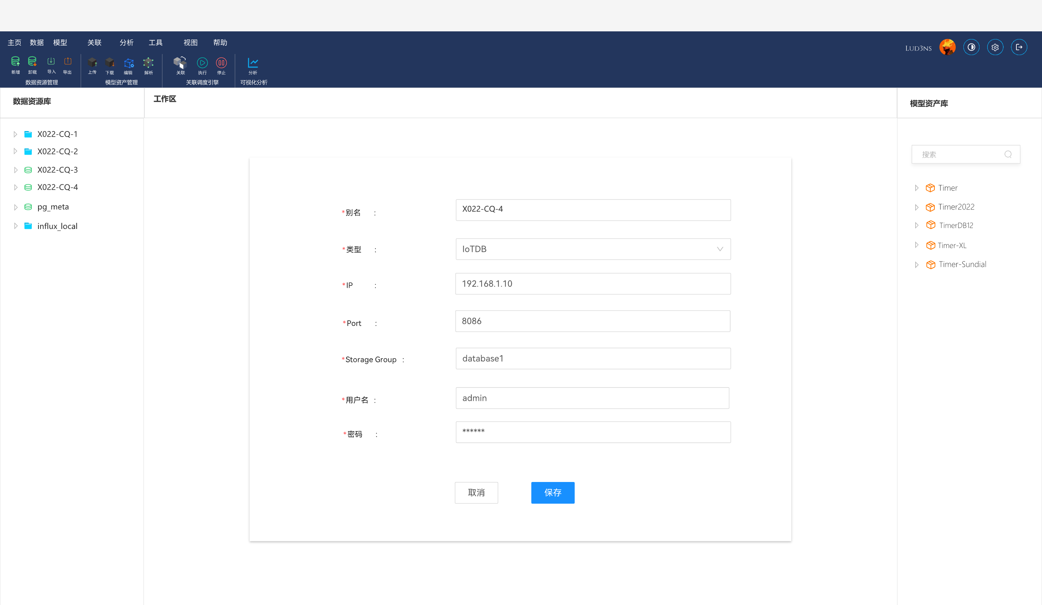

用例 2：移除异构数据源 (Remove Heterogeneous Data Source)
用例规约表
项目 | 内容
用例编号 | DATA-ACCESS-002
用例名称 | 移除异构数据源
级别 | 用户目标 (User Goal)
包 | 数据资源管理子系统 - 接入模块
参与者 | 数据管理员
描述 | 管理员将不再使用的外部数据库连接从系统中卸载，断开对该数据源的映射。
触发事件 | 管理员在“数据源管理”列表中点击某数据源的“删除/卸载”按钮
主成功场景 | 信息 (Information)
1. 系统显示“确认删除”警示弹窗 | 提示信息：是否确认卸载数据源 [engine_data_01]？
2. 管理员点击“确认” | 确认信号
3. 系统检查该数据源是否正被关联规则占用 | 占用状态检查结果
4. 系统调用底层接口移除映射，提示“卸载成功” | 成功反馈
5. 系统将该数据源从列表中移除 | 刷新后的列表
扩展场景 | 信息 (Information)
3a. 该数据源正被某条关联规则使用中
1. 系统提示“该数据源正被 [规则ID] 占用，无法删除” | 依赖冲突警告
2. 用例终止，需先解除关联规则
4a.服务响应超时
1. 系统提示“底层服务未响应，请强制删除？” | 强制删除选项
2. 管理员选择强制删除，仅清除本地配置 | 本地元数据清理指令
其他 | 1. 移除操作仅断开连接，严禁删除底层物理数据库中的实际数据文件。
功能需求描述
- 依赖检查机制：在执行删除前，系统必须查询 sys_association_rule 表，确保没有正在运行或已配置的规则依赖于该数据源，防止误删导致仿真任务中断。
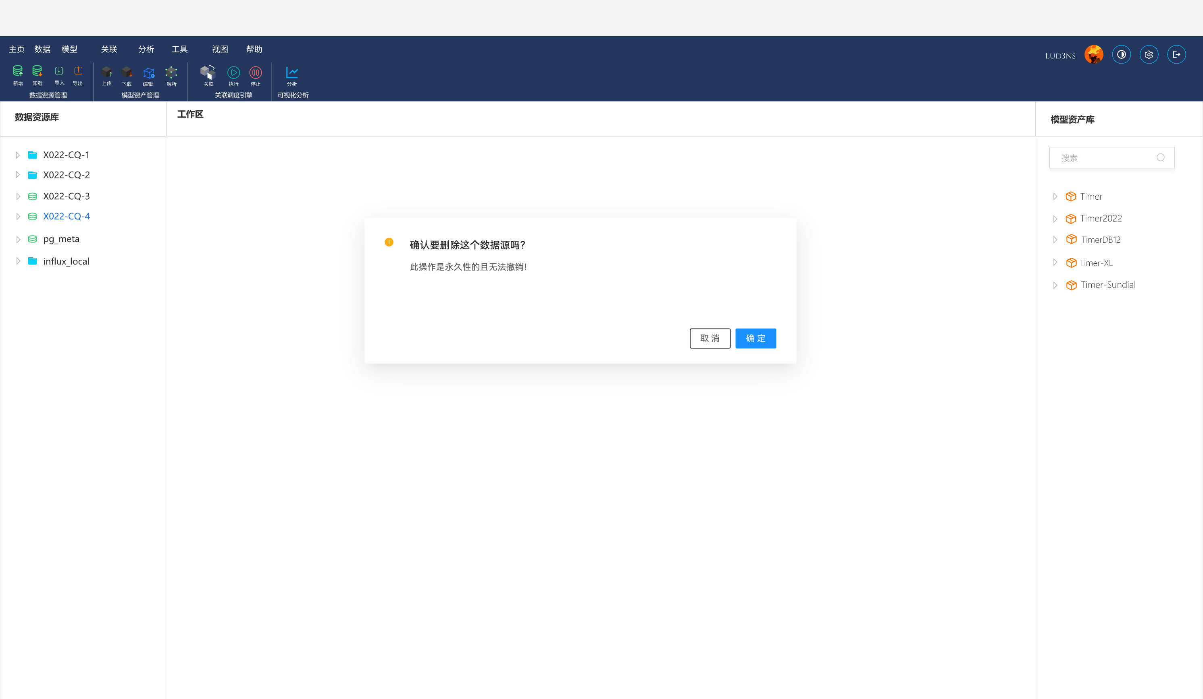

用例 3：管理存储结构 (Manage Storage Structure)
用例规约表
项目 | 内容
用例编号 | DATA-ACCESS-003
用例名称 | 管理存储结构
级别 | 用户目标 (User Goal)
包 | 数据资源管理 - 接入模块
参与者 | 数据管理员
描述 | 管理员通过树状视图查看数据源内部层级。
触发事件 | 管理员在左侧“资源导航树”展开数据源节点
主成功场景 | 信息 (Information)
1. 系统识别数据源类型，展开内部层级树 | 树结构：Alias -> Groups/Schemas -> Measurements/Tables

功能需求描述
- 左树右表布局：
  - 左侧：资源树（异步加载），用于管理结构。
  - 右侧：当选中“表/测点”时，显示属性详情或数据预览。
- Schema 同步：所有的结构变更操作（Create/Drop），必须实时透传给底层数据库，确保系统视图与物理现状一致。
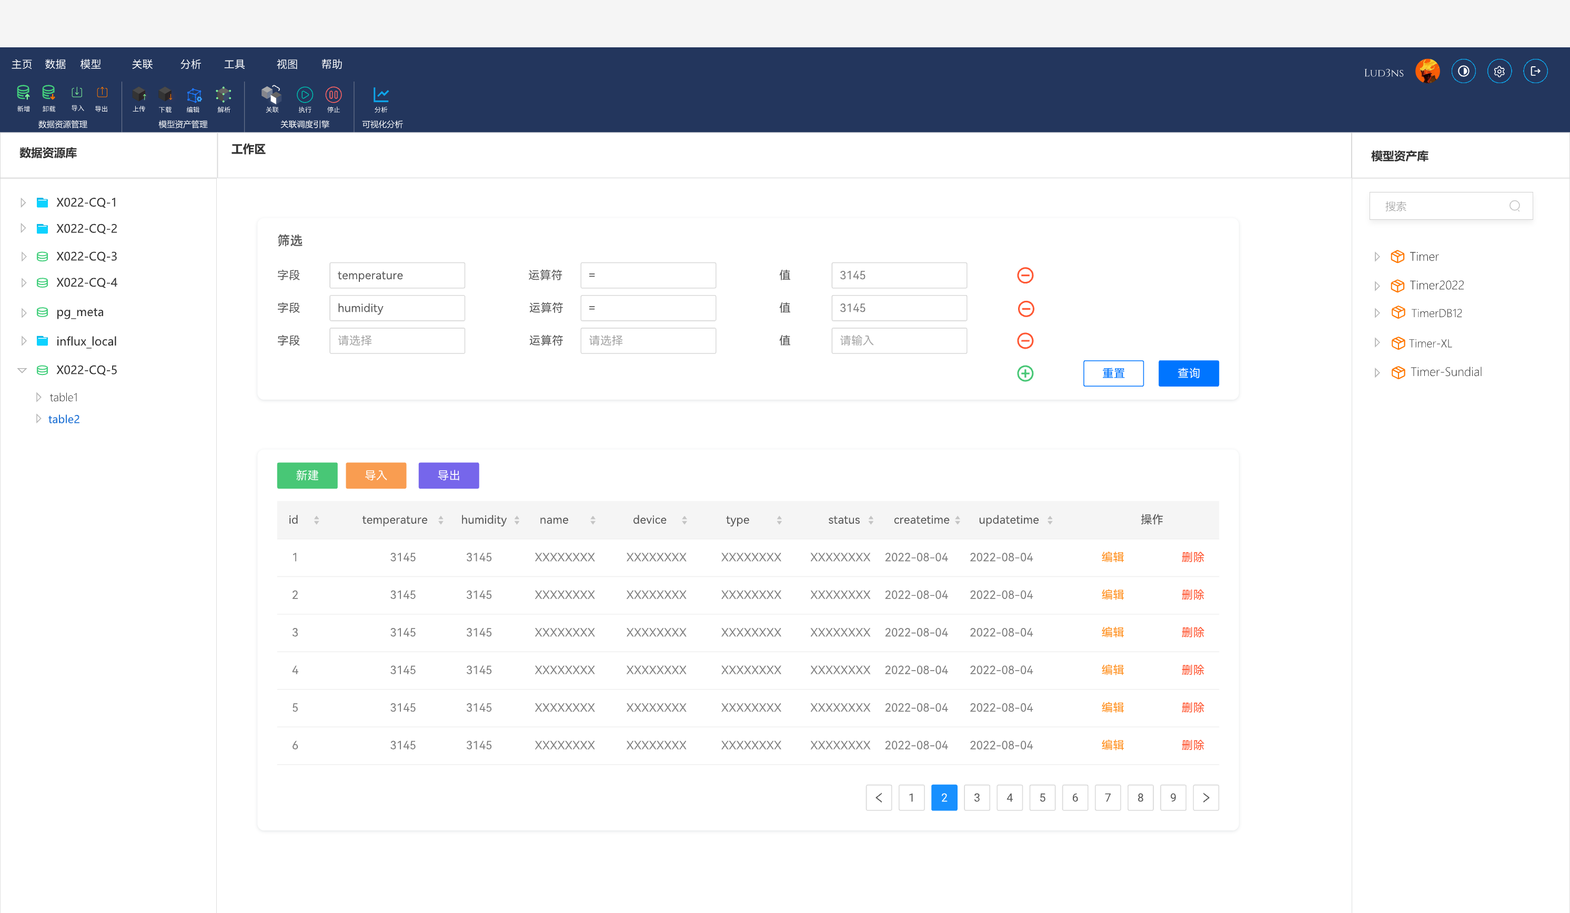

功能模块：数据导入与导出
本模块提供可视化的向导式界面，负责将离线的数据文件（CSV, Excel）载入到系统中，或将系统中的时序数据提取为本地文件。
1. 模块用例图 (Module Use Case Diagram)
该模块包含两个核心用例：导入数据文件 和 导出数据文件。
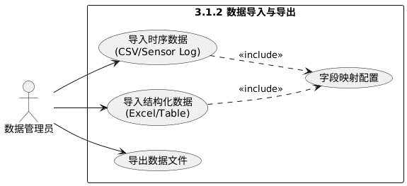
2. 用例详情：导入时序数据
用例 1：导入时序数据 (Import Time-Series Data)
针对海量传感器历史记录、实验日志的导入。
用例规约表
项目 | 内容
用例编号 | DATA-IMPORT-TS-001
用例名称 | 导入时序数据
级别 | 用户目标 (User Goal)
包 | 数据资源管理 - 导入导出
参与者 | 数据管理员
描述 | 将包含时间戳和测点数值的外部文件，批量写入到时序数据库的指定存储路径中。
触发事件 | 管理员在时序数据查询页面中选择“导入”
主成功场景 | 信息 (Information)
1. 管理员选择目标数据源及存储组路径 | 目标：influx_local路径：root.vehicle.engine01
2. 管理员点击导入按钮 | 弹出导入弹框
3. 管理员上传 CSV 文件 | 文件：sensor_log_2025.csv
4. 管理员点击“保存” | 提交任务
5. 系统校验文件，解析表头，确认时间戳格式及列映射关系 | 时间格式：YYYY-MM-DD HH:mm:ss文件列：[Timestamp, speed, temperature]系统测点：[Timestamp, speed, temperature]
6. 系统读取数据行 | 组装报文
7. 系统利用 Session 接口批量写入数据 | 进度条显示
8. 系统提示“导入完成”，展示成功/失败行数 | 统计信息
扩展场景 | 信息
4a. 自动匹配映射
1. 系统根据列名相似度（如 RPM ≈ rpm）自动填充映射关系 | 推荐映射方案
7a. 写入过程中出现数据类型错误
1. 系统跳过错误行，记录至错误日志 | 忽略指令
2. 任务结束后提供“错误日志下载” | 错误文件 URL
其他 | 1. 必须指定第一列是时间戳。2. 支持断点续传。

功能需求描述
- 时间对齐：系统需处理文件中的时间格式差异（如 Unix 时间戳 vs ISO 字符串），统一转换为数据库支持的纳秒/毫秒精度。
- 流式写入：针对 GB 级别的大文件，后端必须采用流式读取（Stream Reading），分批次（Batch Size = 10000）调用相关数据插入接口，确保内存不溢出。
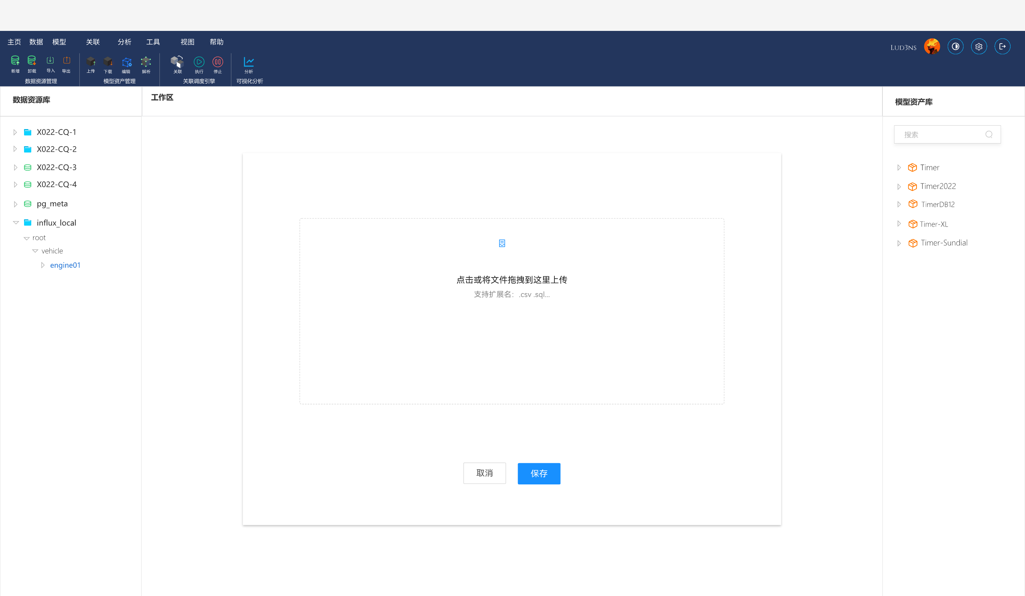

用例 2：导入结构化数据 (Import Structured Data)
针对设备台账、用户列表、元数据字典等静态表的导入。
用例规约表
项目 | 内容
用例编号 | DATA-IMPORT-STR-001
用例名称 | 导入结构化数据
级别 | 用户目标 (User Goal)
包 | 数据资源管理 - 导入导出
参与者 | 数据管理员
描述 | 将 Excel 或 SQL 文件导入到关系型数据库的表中，支持主键冲突处理。
触发事件 | 管理员在结构化数据查询页面中选择“导入”
主成功场景 | 信息 (Information)
1. 管理员选择目标数据库及目标表 | 目标库：pg_meta目标表：device_list
2. 管理员在目标表查询页面点击“导入”按钮 | 弹出导入弹框
3. 管理员上传 Excel/SQL 文件 | 文件：device_inventory.xlsx
4. 系统匹配列与字段的对应关系 | Excel列：[name, sn]DB字段：[name, sn]
5. 管理员配置主键冲突策略并点击执行 | 策略：覆盖 (Update) / 跳过 (Skip) / 报错 (Error)
6. 系统执行 SQL INSERT/UPDATE 操作 | 进度条显示
7. 系统提示“导入成功” | 新增 N 行，更新 M 行
扩展场景 | 信息
其他 | 1. 支持 Excel 多 Sheet 页选择。  2. 必须进行严格的数据类型校验（如 String -> Int 需报错）。
功能需求描述
- 事务一致性：整个文件的导入应包裹在一个或多个数据库事务中。
- 主键策略：这是与时序导入最大的区别。必须提供 Upsert（存在则更新，不存在则插入）选项，以支持通过 Excel 更新现有数据的场景。
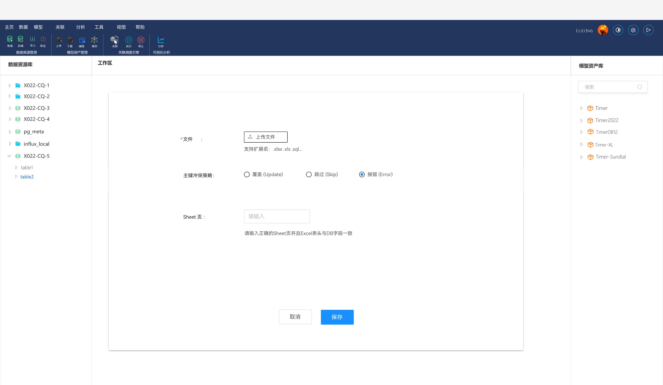

用例 3：导出数据文件 (Export Data File)
通用的导出入口，内部根据数据类型分流。
用例规约表
项目 | 内容
用例编号 | DATA-EXPORT-001
用例名称 | 导出数据文件
级别 | 用户目标 (User Goal)
包 | 数据资源管理 - 导入导出
参与者 | 数据管理员
描述 | 根据用户设定的范围，将时序数据或结构化数据打包为本地文件（CSV/Excel）。
触发事件 | 管理员在“数据查询”结果页或“资源管理”页点击“导出”
主成功场景 | 信息 (Information)
1. 系统显示数据列表 | 自动识别当前上下文的数据类型
2. 场景 A (时序数据)：管理员确认测点路径和时间范围 | 路径：root.vehicle.speed时间：最近 1 天
3. 场景 B (结构化数据)：管理员确认SQL筛选条件 | 条件：Type='Sensor'
4. 系统自动选择文件格式 | 时序推荐 CSV，结构化推荐 Excel
5. 管理员点击“导出” | 提交请求
6. 系统后台生成文件，提供下载 | 下载文件
扩展场景 | 信息
6a. 导出数据量过大（如 > 100MB）
1. 系统自动转为“后台异步任务” | 提示：导出中
2. 导出完成后，通过前端轮询通知用户下载 | 下载文件
其他 | 1. CSV 导出需符合 RFC 4180 标准。2. 导出文件名默认包含时间戳：export_20250107_1200.csv。
功能需求描述
- 格式适配：
  - 时序数据：导出为“长表”或“宽表”格式的 CSV，便于 MATLAB/Python 读取。
  - 结构化数据：导出为 Excel (.xlsx)，保留表头和数据类型格式，便于办公人员查看。
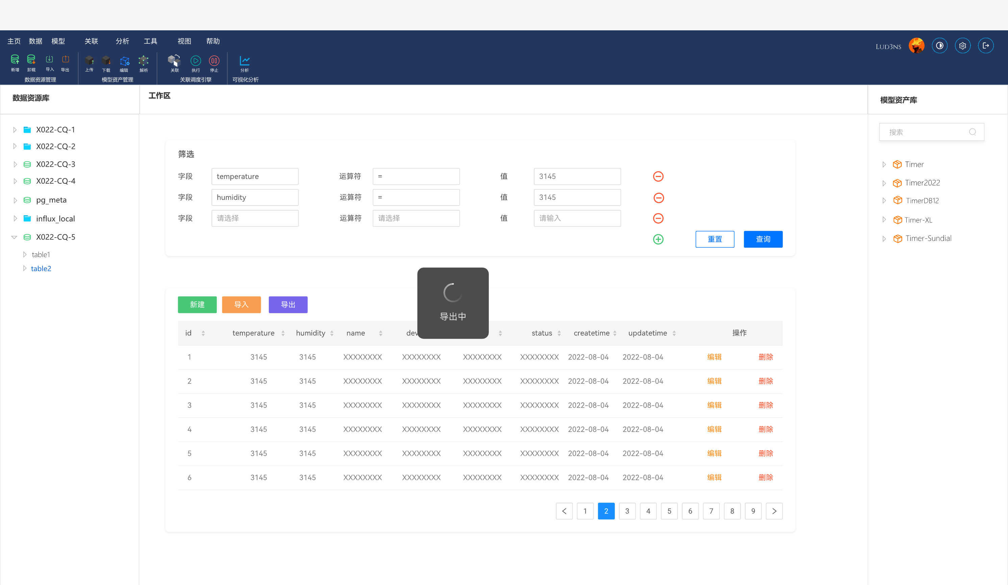

功能模块：数据查询与管理
本模块提供可视化的数据交互窗口，允许用户依据数据类型（时序或结构化）进行差异化的检索与展示；同时赋予管理员对数据进行删除及行级维护的权限。

1. 模块用例图 (Module Use Case Diagram)
为了清晰区分不同数据的操作模式，我们将用例分为 “时序数据操作” 和 “结构化数据操作” 两组，外加通用的 “质量校验”。
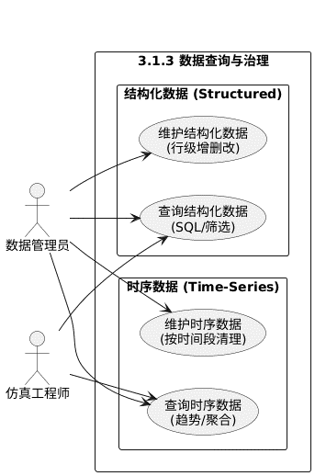
2. 用例详情：查询时序数据
用例 1：查询时序数据 (Query Time-Series Data)
用例规约表
项目 | 内容
用例编号 | DATA-QUERY-TS-001
用例名称 | 查询时序数据
级别 | 用户目标 (User Goal)
包 | 数据资源管理 - 查询与治理
参与者 | 数据管理员、仿真工程师
描述 | 用户指定路径（测点）和时间范围，查看海量传感器数据的数值列表或趋势曲线，支持聚合降采样。
触发事件 | 用户点击左侧导航树中的“时序测点”节点（如 root.vehicle.speed）
主成功场景 | 信息 (Information)
1. 系统右侧加载“时序查询面板” | 默认时间：最近 1 小时
2. 用户设置查询条件（时间范围、聚合函数） | 时间：2025-01-01 10:00~12:00聚合：每10秒取平均 (Mean)
3. 用户点击“运行查询” | 生成 SQL: SELECT MEAN(speed) ...
4. 系统调用时序接口执行查询 | 路由至时序数据库
5. 系统以“趋势折线图”和“数据网格”展示结果 | 图表对象 + 数据列表
扩展场景 | 信息
4a. 数据量超过前端渲染阈值（如 >5000点）
1. 系统提示“数据量过大，已自动执行降采样展示” | 提示信息
2. 图表展示降采样后的概览曲线
其他 | 1. 必须支持缩放（Zoom In/Out）操作查看局部细节。2. 时间戳需精确到毫秒。

功能需求描述
- 可视化模式：默认视图为 “上图下表”。上方为 ECharts 渲染的趋势图，下方为分页表格。
- 降采样策略：考虑到浏览器性能，当查询结果超过 2000 点时，前端或后端应自动应用 M4 或 LTTB 降采样算法，保证图表加载流畅。
- 多测点对比：支持用户在树上勾选多个测点（如 speed 和 rpm），在同一坐标系下进行多曲线对比。
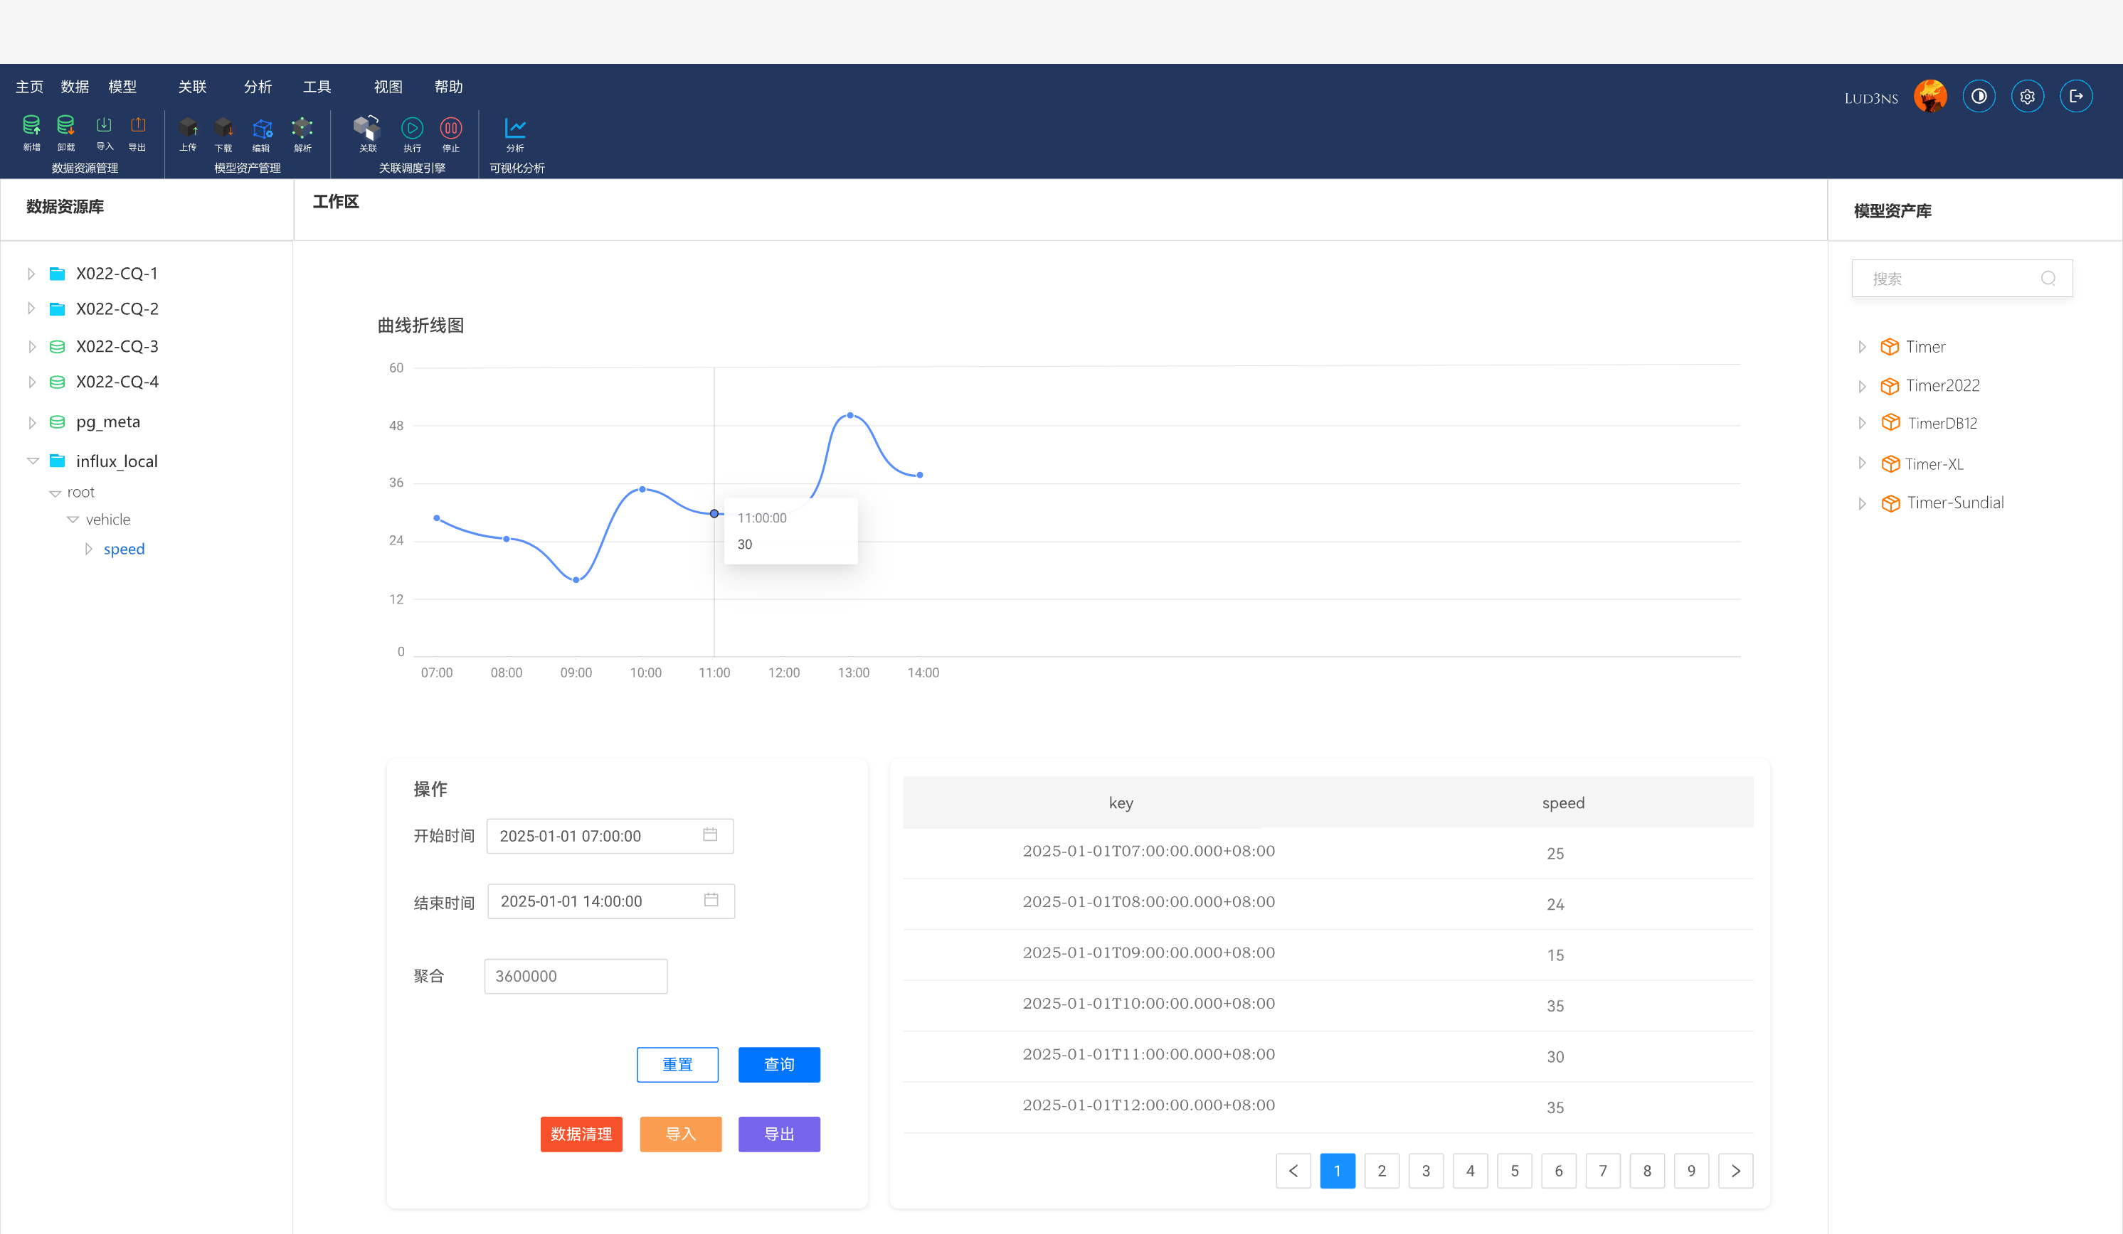

3. 用例详情：查询结构化数据
用例 2：查询结构化数据 (Query Structured Data)
用例规约表
项目 | 内容
用例编号 | DATA-QUERY-STR-001
用例名称 | 查询结构化数据
级别 | 用户目标 (User Goal)
包 | 数据资源管理 - 查询与治理
参与者 | 数据管理员、仿真工程师
描述 | 用户以二维表格形式查看关系型数据库中的表数据，支持多字段组合筛选和排序。
触发事件 | 用户点击左侧导航树中的“表”节点（如 device_list）
主成功场景 | 信息 (Information)
1. 系统右侧加载“表格数据视图” | 表结构元数据（列名）
2. 用户输入字段筛选条件 | 条件：Status = 'Active' AND Type = 'Sensor'
3. 用户点击“刷新/查询” | 生成 SQL: SELECT * FROM ... WHERE ...
4. 系统调用关系型接口执行查询 | 路由至 PostgreSQL
5. 系统以标准数据网格展示结果 | 多列数据表格（支持分页）
扩展场景 | 信息
3a. SQL 注入风险检测
1. 若用户输入非法字符，系统拦截并提示警告 | 错误提示：Illegal Character
其他 | 1. 支持列排序（点击表头排序）。2. 支持列显示/隐藏配置。

功能需求描述
- 类 Excel 体验：提供列宽拖拽、表头排序等类似 Excel 或 Navicat 的交互体验。
- 复杂筛选：提供图形化的“筛选构造器”（Filter Builder），允许用户通过下拉框组合 AND/OR 条件，而无需手写 SQL WHERE 子句。

用例 3：维护时序数据 (Maintain Time-Series Data)
用例规约表
项目 | 内容
用例编号 | DATA-MAINT-TS-001
用例名称 | 维护时序数据
级别 | 用户目标 (User Goal)
包 | 数据资源管理 - 查询与治理
参与者 | 数据管理员
描述 | 对指定时间段内的时序数据进行批量清理（删除）或异常值修复。
触发事件 | 管理员在时序查询界面点击“数据清理”按钮
主成功场景 | 信息 (Information)
1. 系统弹出“时序数据清理”对话框
2. 管理员选择操作类型及时间范围 | 类型：删除 (Delete) / 插值 (Fill)时间：2025-01-01 10:00 ~ 10:30
3. 管理员点击“执行”
4. 系统弹出二次确认警告（高危操作） | 警告文本：操作不可撤销！
5. 管理员确认后，系统执行批量操作 | 相关指令：DELETE FROM ...
6. 系统提示“操作完成，影响 N 行” | 执行结果统计
其他 | 时序数据库通常不支持单点 Update，修改数值一般通过“覆盖写入”实现。
功能需求描述
- 批量特性：时序数据的维护必须基于“时间段”。系统需限制最大的删除跨度（如不能一次删除超过 1 年的数据），防止误操作造成灾难性后果。
- 审计追踪：所有删除操作必须记录日志，包含：操作人、IP、删除的时间范围、被删除的测点路径。
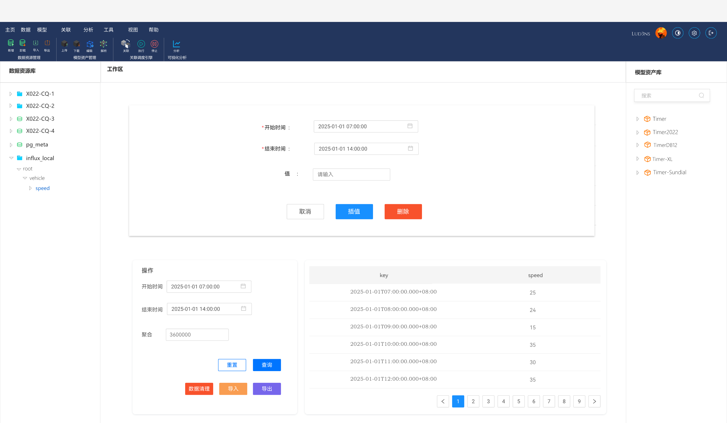

用例 4：维护结构化数据 (Maintain Structured Data)
用例规约表
项目 | 内容
用例编号 | DATA-MAINT-STR-001
用例名称 | 维护结构化数据
级别 | 用户目标 (User Goal)
包 | 数据资源管理 - 查询与治理
参与者 | 数据管理员
描述 | 提供标准的 CRUD 能力，允许管理员对关系表中的记录进行新增、单行编辑或删除。
触发事件 | 管理员在表格视图中点击“编辑行”或“新增记录”
主成功场景 | 信息 (Information)
1. 管理员双击某单元格或点击“编辑” | 进入编辑模式
2. 管理员修改字段值 | 修改 DeviceName 为 "Engine_V2"
3. 管理员点击“保存/提交”
4. 系统校验数据类型与主键约束 | 校验逻辑
5. 系统执行 SQL UPDATE 操作 | SQL: UPDATE table SET ... WHERE id=...
6. 系统刷新表格显示最新数据
扩展场景 | 信息
4a. 违反唯一性约束（Duplicate Key）
1. 系统提示“主键冲突，保存失败” | 错误信息
其他 | 1. 必须基于主键（Primary Key）定位行。  2. 删除操作需弹窗确认。
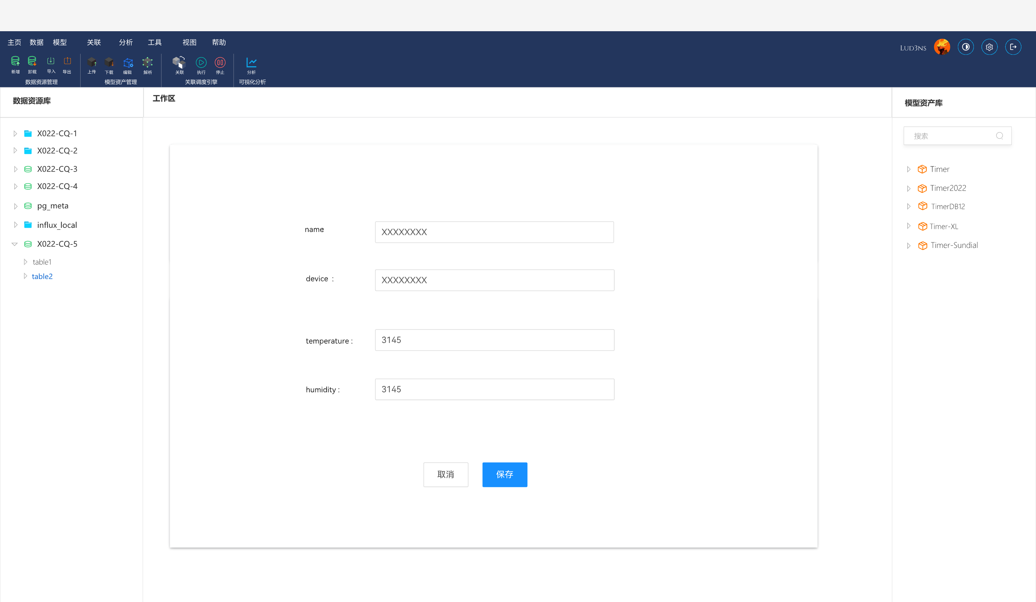

模型资产管理

功能模块：多模态模型托管
本模块负责算法模型文件（资产）的生命周期管理，包括上传、下载、版本迭代及物理删除。支持 .py, .dll, .so, .mat, .fmu 等多种工业仿真常用格式。
1. 模块用例图 (Module Use Case Diagram)
该模块包含三个核心用例：上传模型文件、下载模型文件 和 移除模型资产。
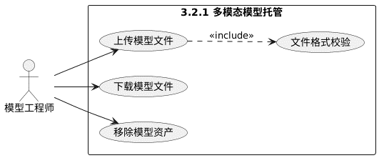

2. 用例详情：上传模型文件
用例 1：上传模型文件 (Upload Model File)
这是模型进入系统的第一步，支持单文件上传与多文件（依赖包）上传。
用例规约表
项目 | 内容
用例编号 | MODEL-HOST-001
用例名称 | 上传模型文件
级别 | 用户目标 (User Goal)
包 | 模型资产管理 - 托管模块
参与者 | 模型工程师
描述 | 用户将本地的算法模型文件（如 Python 脚本、Windows DLL 动态库、MATLAB 文件）上传至文件系统，并注册为系统资产。
触发事件 | 工程师在“模型仓库”页面点击“上传模型”按钮
主成功场景 | 信息 (Information)
1. 系统显示“模型上传向导”弹窗
2. 工程师填写模型基本信息 | 名称：PID控制算法版本：v1.0.0
3. 工程师拖拽上传本地文件或压缩包 | 文件：pid_controller.py大小：5KB
4. 系统执行格式校验与病毒扫描 | 校验通过反馈
5. 系统计算文件 MD5 并显示上传进度 | 进度条：0% -> 100%
6. 系统调用接口将文件写入分布式存储 | 写入路径：fs/models/pid_v1.py
7. 系统保存资产元数据，提示“上传成功” | 成功消息
扩展场景 | 信息 (Information)
2a. 上传新版本（版本迭代）
1. 工程师选择“关联已有模型” | 选择：PID控制算法
2. 系统自动生成新版本号 | 新版本：v1.0.1
4a. 不支持的文件格式
1. 系统提示“不支持的文件类型” | 错误提示（支持列表：py, dll, ame, mat, zip）
6a.写入超时
1. 系统提示“存储服务响应超时” | 错误日志
其他 | 1. 若模型包含多个依赖文件（如 .py 依赖多个 .csv），要求用户打包为 .zip 上传。  2. 系统需记录文件的 MD5 值以防止重复存储。
功能需求描述
- 多格式支持：后端需根据文件后缀自动分类：
  - 脚本类：.py (Python), .m (MATLAB)
  - 二进制类：.dll (Windows), .so (Linux), .pyd (Python Lib)
  - 仿真专有：.ame (AMESim), .fmu (FMI/FMU 标准)
- FS 集成：文件不存储在 Web 服务器本地，而是通过FileSystem API (如 upload_file) 存入底层存储集群，确保持久化和高可用。
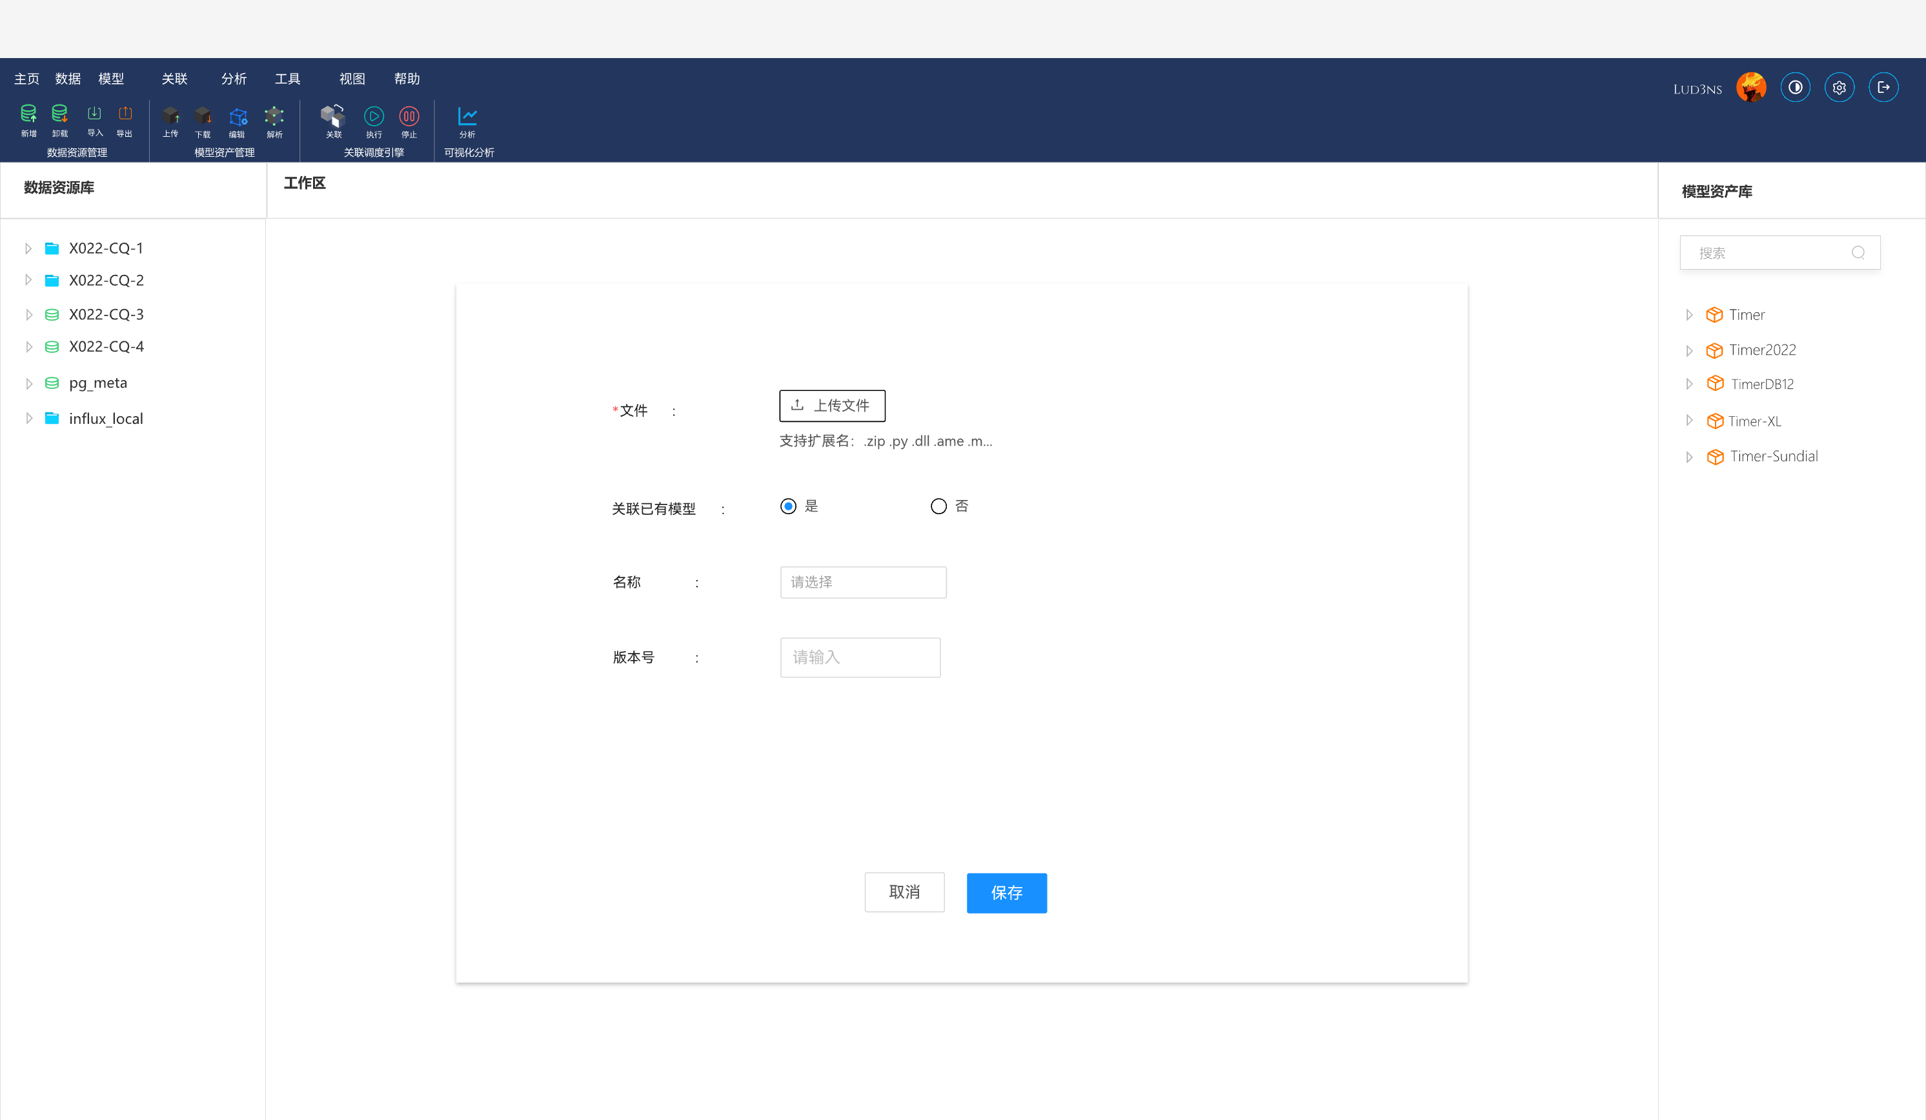

用例 2：下载模型文件 (Download Model File)
支持将云端托管的模型取回本地进行调试或备份。
用例规约表
项目 | 内容
用例编号 | MODEL-HOST-002
用例名称 | 下载模型文件
级别 | 用户目标 (User Goal)
包 | 模型资产管理 - 托管模块
参与者 | 模型工程师
描述 | 用户从系统中获取指定版本模型文件的下载链接，将资产保存至本地。
触发事件 | 工程师在模型列表点击“下载”图标
主成功场景 | 信息 (Information)
1. 工程师选择要下载的模型及具体版本 | 模型：PID算法版本：v1.0.1
2. 系统查询该文件的存储路径 | 路径：fs/models/pid_v1_0_1.py
3. 系统调用FS 读取文件流 | 文件流数据
4. 系统生成临时的安全下载链接或直接触发浏览器下载 | HTTP Response (Stream)
5. 工程师接收文件 | 本地文件
扩展场景 | 信息
2a. 文件在底层存储中丢失（404）
1. 系统提示“文件索引存在但物理文件丢失” | 严重错误警报
2. 系统管理员介入修复
其他 | 1. 下载接口需支持断点续传（Range Header）。2. 文件名在下载时应重命名为原始上传名称。
功能需求描述
- 流式传输：为支持大文件（如几百 MB 的 AMESim 库），后端必须使用流式响应（Stream Response），禁止将整个文件加载到内存后再返回给前端。
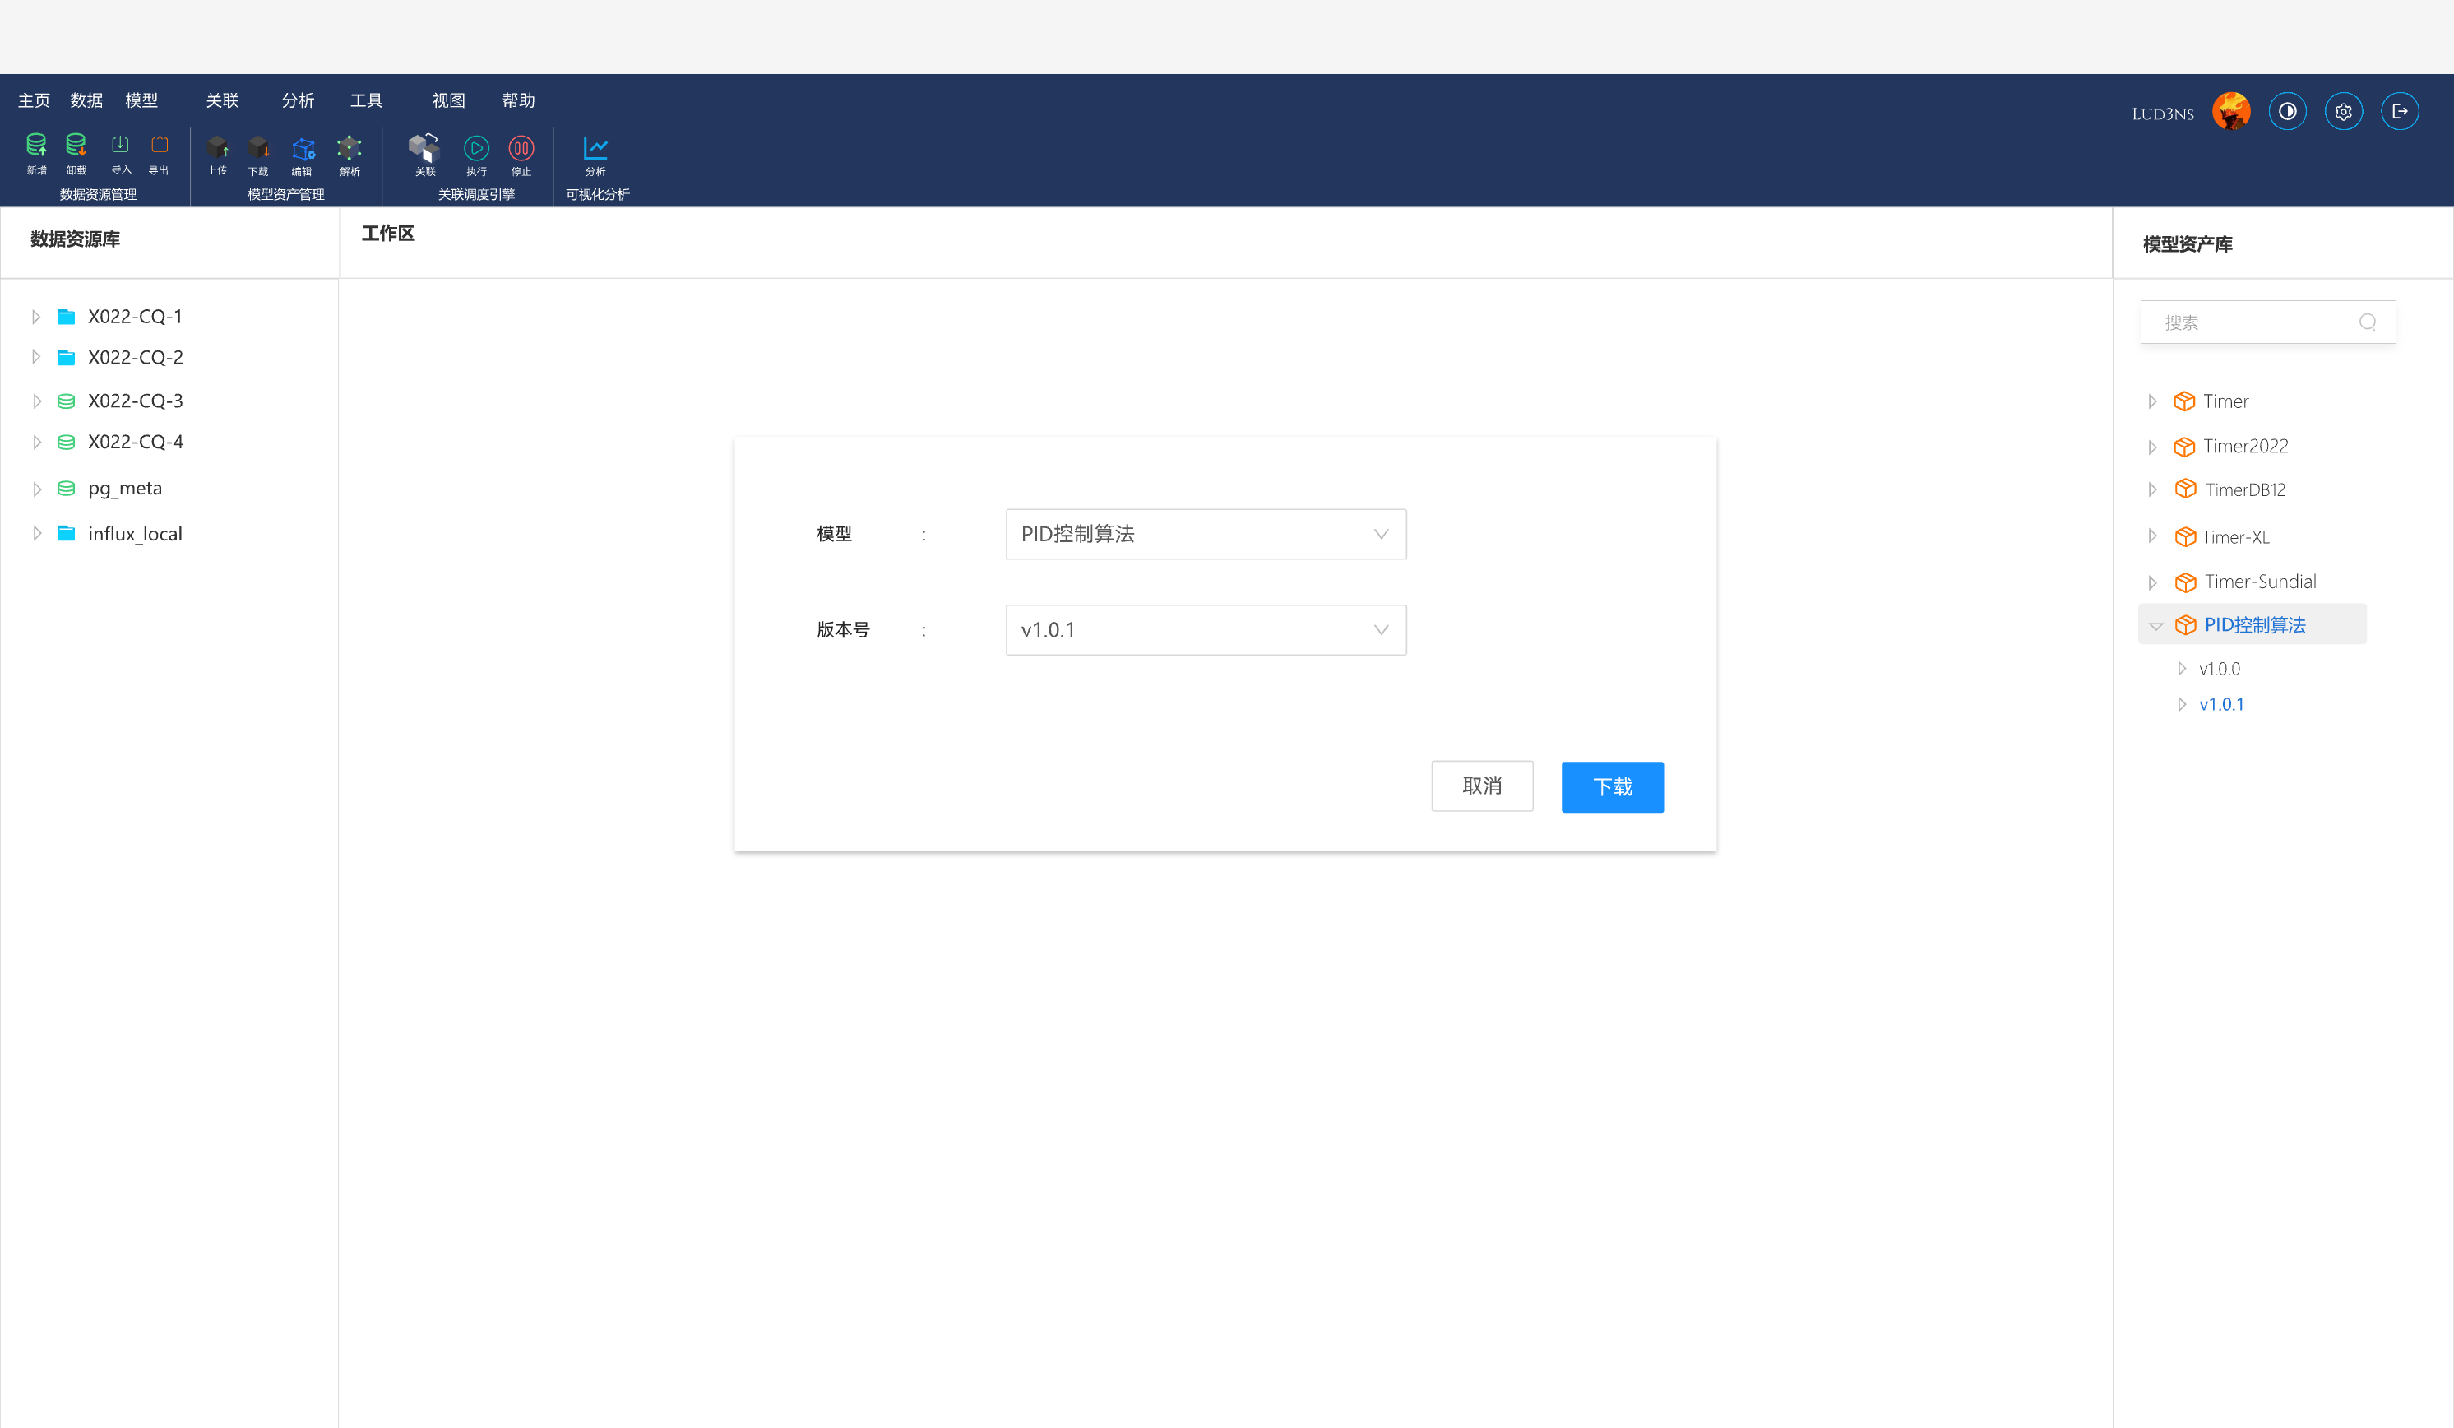

用例 3：移除模型资产 (Remove Model Asset)
资产的物理删除操作。
用例规约表
项目 | 内容
用例编号 | MODEL-HOST-003
用例名称 | 移除模型资产
级别 | 用户目标 (User Goal)
包 | 模型资产管理 - 托管模块
参与者 | 模型工程师
描述 | 从系统中删除指定的模型文件及其元数据记录。
触发事件 | 工程师点击“删除”按钮
主成功场景 | 信息 (Information)
1. 工程师请求删除某版本模型 | 对象：PID算法 v1.0.0
2. 系统检查关联依赖（是否被关联规则引用） | 检查结果：无引用
3. 系统提示“确认永久删除该文件？” | 警示弹窗
4. 工程师确认删除 | 确认信号
5. 系统调用FS 删除物理文件 | 指令：delete_file path
6. 系统删除数据库中的资产记录 | SQL Delete
7. 系统提示“删除成功”
扩展场景 | 信息
2a. 该模型版本正被关联规则使用
1. 系统提示“无法删除：该模型被规则 [Rule_01] 引用” | 依赖冲突警告
2. 操作终止
其他 | 1. 这是一个硬删除 (Hard Delete) 操作，物理文件将被清除，不可恢复。
功能需求描述
- 引用计数保护：类似于编程语言中的垃圾回收，只有当引用计数为 0（即没有关联规则指向该模型）时，才允许物理删除，防止仿真任务运行时出现 File Not Found 错误。
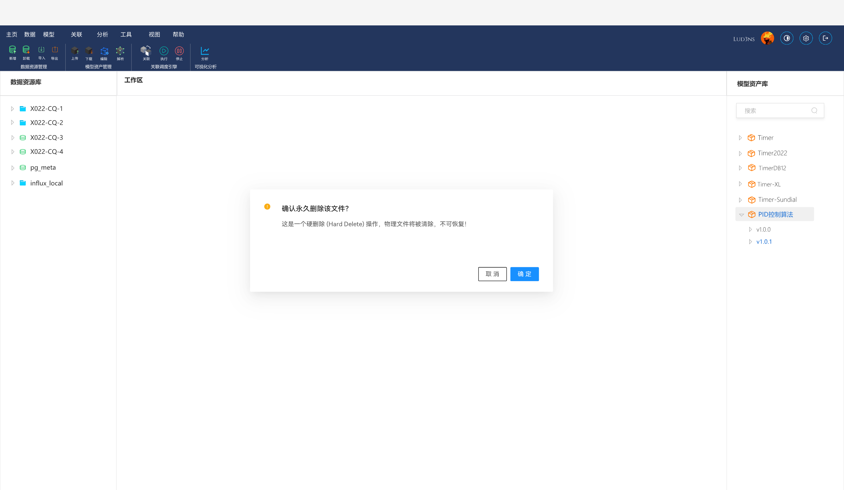

功能模块：元模型档案编辑
1.模块用例图：本模块提供可视化的编辑器，允许工程师为已托管的模型文件定义详细的I/O 接口契约、运行环境依赖及业务描述信息。
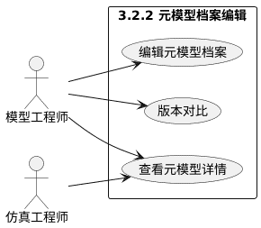

2. 用例详情：编辑元模型档案
用例 1：编辑元模型档案 (Edit Meta-Model Profile)
用例规约表
项目 | 内容
用例编号 | MODEL-PROFILE-001
用例名称 | 编辑元模型档案
级别 | 用户目标 (User Goal)
包 | 模型资产管理 - 档案编辑
参与者 | 模型工程师
描述 | 用户为指定的模型版本声明其输入参数、输出参数、运行环境及业务元数据。
触发事件 | 工程师在模型列表点击“编辑档案”或上传完成后直接进入编辑页
主成功场景 | 信息 (Information)
1. 系统加载“元模型编辑器”界面 | 当前模型基本信息（名称、版本）
2. 定义输入接口 (Inputs)：工程师添加参数行 | 参数1：speed (Float, m/s, 车速)参数2：gear (Int, -, 档位)
3. 定义输出接口 (Outputs)：工程师添加结果行 | 结果1：power (Float, kW, 功率)结果2：temp (Float, C, 温度)
4. 定义环境依赖 (Environment)：工程师选择运行环境 | 语言：Python 3.8依赖库：numpy, pandas
5. 完善业务信息：工程师填写适用场景与开发者 | 场景：适用于高速工况开发者：张三
6. 工程师点击“保存档案” | 提交 JSON 数据
7. 系统校验数据的完整性并持久化存储 | 成功反馈
扩展场景 | 信息
6a. 参数名重复
1. 系统提示“输入参数 [speed] 重复定义” | 校验错误信息
6b. 数据类型不支持
1. 系统提示“不支持的数据类型 [Complex]” | 错误提示（仅支持 Int, Float, String, Array）
其他 | 1. 档案数据通常以 JSON 格式存储在关系数据库的大字段（Text/JSONB）中。  2. 接口定义是后续“关联调度”的依据，必须准确。
功能需求描述
- 接口标准化：系统需提供标准的下拉菜单选择数据类型（如 Double, Int32, String），防止用户随意输入导致类型不匹配。
- 单位对齐：输入输出参数建议包含“物理单位”字段（如 km/h vs m/s），以便后续做数据转换或校验。
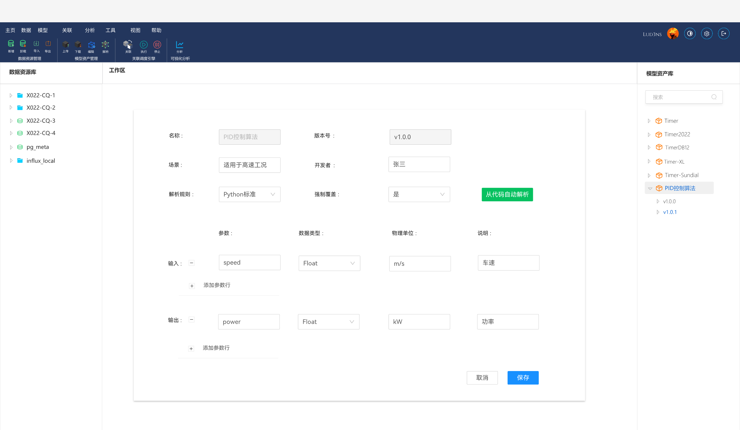

用例 2：查看元模型详情 (View Meta-Model Details)
用于快速了解一个模型的功能和接口要求。
用例规约表
项目 | 内容
用例编号 | MODEL-PROFILE-002
用例名称 | 查看元模型详情
级别 | 用户目标 (User Goal)
包 | 模型资产管理 - 档案编辑
参与者 | 模型工程师、仿真工程师
描述 | 以只读视图展示模型的 I/O 接口定义、基本信息及历史版本变更记录。
触发事件 | 用户点击模型列表中的模型名称
主成功场景 | 信息 (Information)
1. 系统显示“模型详情页” | 分页标签：概览、接口定义、版本历史
2. 用户点击“接口定义”标签
3. 系统展示输入输出参数表 | 表格：参数名
4. 用户点击“版本历史”标签
5. 系统展示版本时间轴 | v1.0 (2025-01-01) -> v1.1 (2025-01-05)
扩展场景 | 信息
1a. 档案尚未编辑（仅有物理文件）
1. 系统提示“该模型尚未定义接口档案，请先编辑” | 引导提示
2. 提供“去编辑”按钮跳转
其他 | 详情页应提供“关联规则引用情况”的统计，展示该模型被哪些仿真任务使用。

功能需求描述
- 可视化卡片：在概览页，建议用类似 UML 类图的图形化方式展示模型——左边列出 Inputs，右边列出 Outputs，中间是模型名，直观清晰。
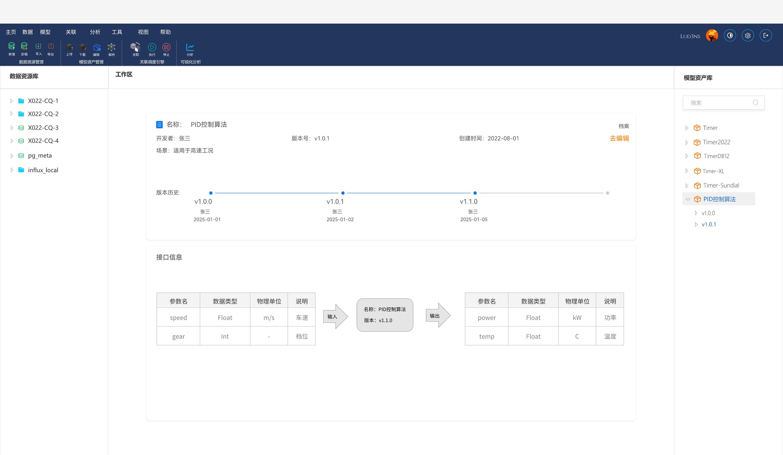

功能模块：元模型档案生成
本模块利用正则表达式引擎或抽象语法树分析技术，从源码文件（Python, C/C++, MATLAB）中自动提取元数据信息。
1. 模块用例图 (Module Use Case Diagram)
该模块包含两个核心用例：执行自动解析（核心功能）和 配置解析规则（配置功能）。
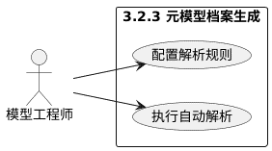
2. 用例详情：执行自动解析
用例 1：执行自动解析 (Execute Auto-Parsing)
系统读取文件头部注释或函数签名，自动填充“编辑档案”页面的表单。
用例规约表
项目 | 内容
用例编号 | MODEL-GEN-001
用例名称 | 执行自动解析
级别 | 用户目标 (User Goal)
包 | 模型资产管理 - 档案生成
参与者 | 模型工程师
描述 | 系统根据预定义的规则（如正则表达式），扫描已上传的模型源码文件，自动提取 Input/Output 变量名、类型及描述信息。
触发事件 | 工程师在“元模型编辑器”页面点击“从代码自动解析”按钮
主成功场景 | 信息 (Information)
1. 系统弹出“选择解析源文件”对话框 | 列表显示该模型下的所有源文件（main.py, algo.c）
2. 工程师选择主入口文件 | 选中：algorithm.py
3. 工程师选择解析模式 | 模式：注释扫描 (Header Scan)
4. 系统读取文件内容并执行正则匹配 | 匹配过程
5. 系统将提取到的参数自动填充到表单中 | Input: speed (Float)Output: torque (Float)
6. 工程师检查填充结果并手动微调 | 微调描述信息
7. 工程师点击“保存”
扩展场景 | 信息 (Information)
4a. 未匹配到有效信息
1. 系统提示“未检测到符合规范的注释标记” | 警告信息
2. 提示用户查看“标准注释规范”文档 | 帮助链接
4b. 解析出类型冲突（如 Python 无类型标注）
1. 系统将类型默认为 String 或 Any
2. 标记该字段为“待确认”状态（黄色高亮） | 提示用户手动修正
其他 | 1. 针对 Python，支持解析 Type Hint（def run(a: float) -> float）。  2. 针对 C/C++，支持解析 Doxygen 风格注释。
功能需求描述
- HeaderScanner 组件：后端需实现一个轻量级的扫描器。
  - 原理：按行读取文件前 N 行（如前 50 行），匹配特定前缀。
  - 示例注释规范：
Python
# @Input: speed (float) - 车速
# @Input: gear (int) - 档位
# @Output: power (float) - 功率
- 容错性：自动解析不应覆盖用户已经手动填写且保存过的内容，除非用户显式选择“强制覆盖”。

用例 2：配置解析规则 (Configure Parsing Rules)
为了适应不同团队的代码风格，允许用户自定义提取规则。
用例规约表
项目 | 内容
用例编号 | MODEL-GEN-002
用例名称 | 配置解析规则
级别 | 用户目标 (User Goal)
包 | 模型资产管理 - 档案生成
参与者 | 模型工程师
描述 | 用户自定义或修改用于提取元数据的正则表达式规则，以适配不同的代码注释风格。
触发事件 | 工程师在“设置/工具”菜单点击“解析规则配置”
主成功场景 | 信息 (Information)
1. 系统显示“解析规则列表” | 现有规则：Python标准、MATLAB标准、C++ Doxygen
2. 工程师点击“新建规则”或“编辑”
3. 工程师输入规则名称和正则表达式 | 名称：我的自定义风格Input正则：# IN: (\w+) type=(\w+)
4. 工程师在“测试区”粘贴一段代码进行测试 | 测试代码片段
5. 系统实时显示匹配结果预览 | 结果：name=speed, type=float
6. 工程师点击“保存规则” | 保存配置
扩展场景 | 信息
3a. 正则表达式语法错误
1. 系统提示“正则表达式无效” | 错误详情
其他 | 系统应预置一套只读的“最佳实践规则”，防止用户误删默认配置。
功能需求描述
- 灵活性：不仅支持正则，对于 Python 等解释型语言，也可提供基于 inspect 模块的反射解析选项（Import 模块后直接读取函数签名）。
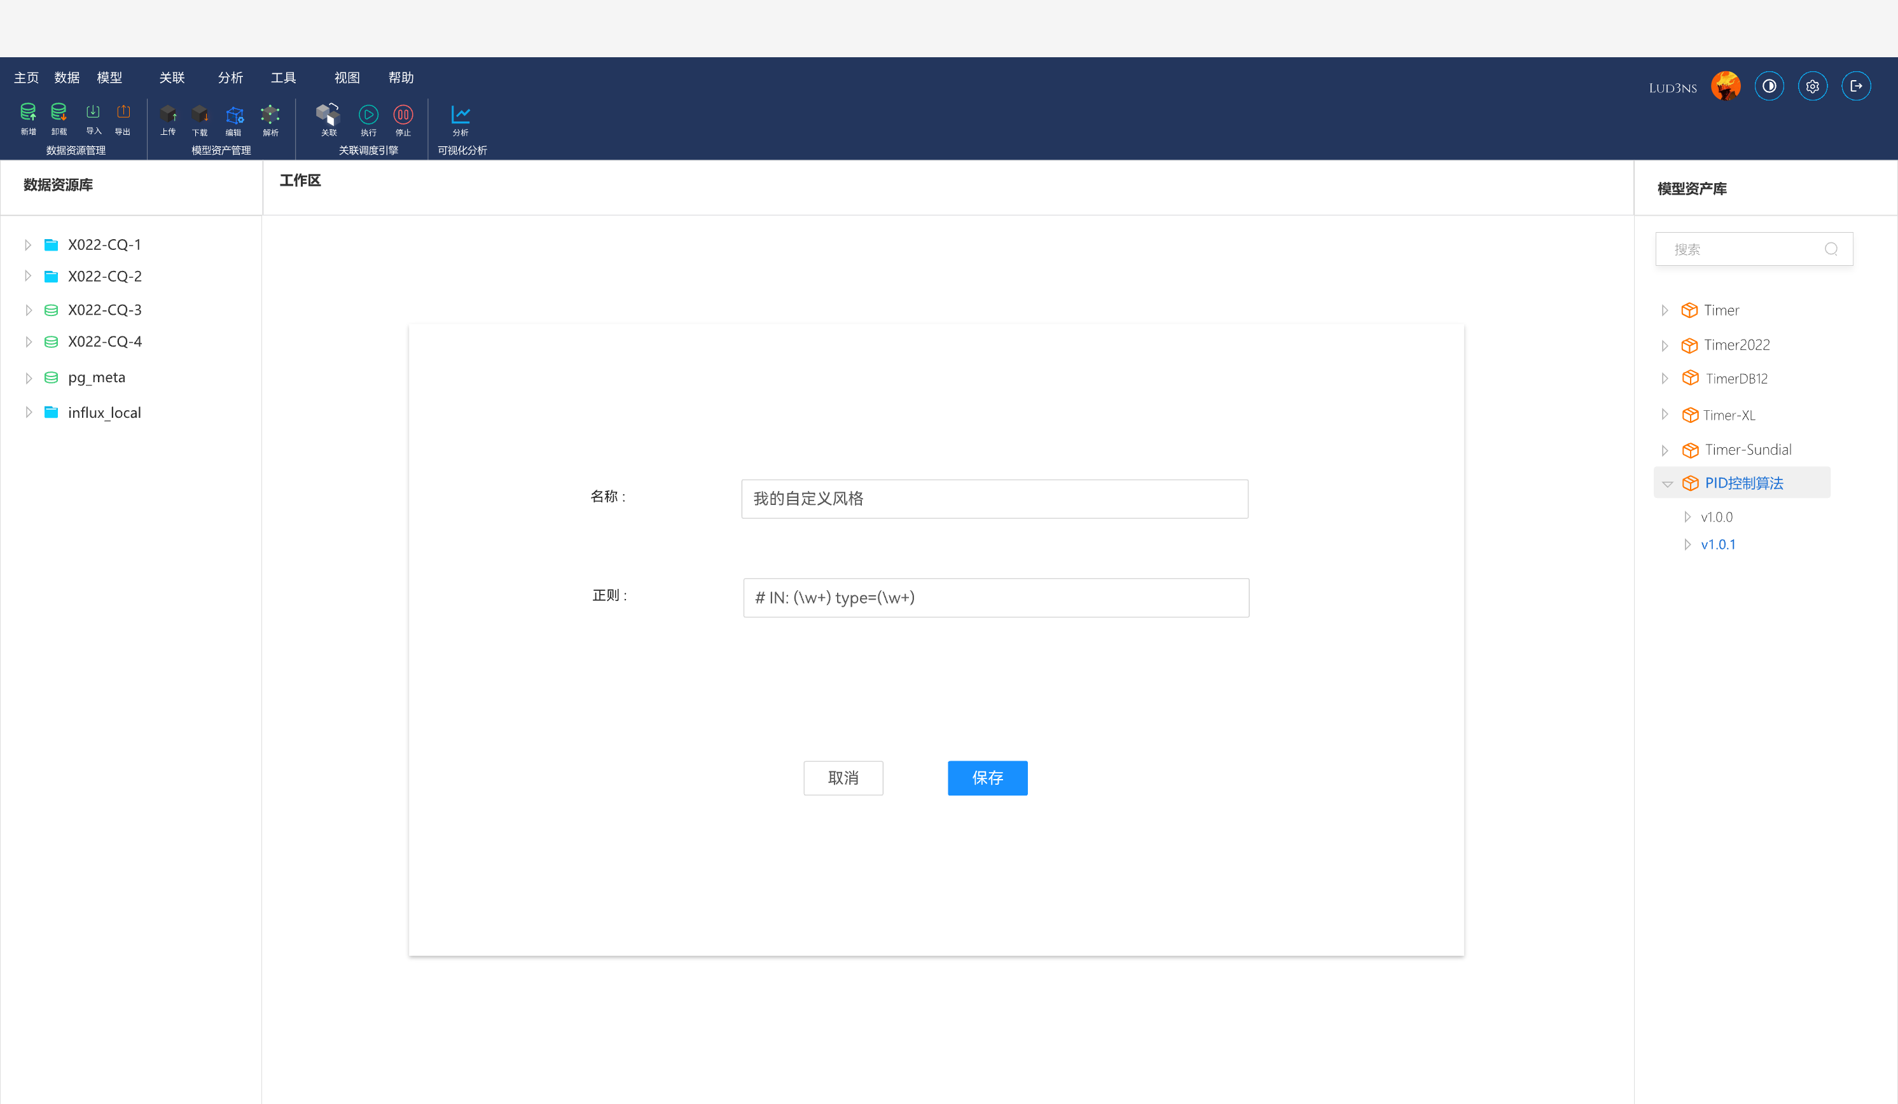

关联调度引擎

功能模块：关联规则配置
本模块提供可视化的配置界面，允许仿真工程师定义“某个具体的时序测点”如何映射到“某个模型的输入参数”上，从而形成可执行的仿真规则。
1. 模块用例图 (Module Use Case Diagram)
该模块包含两个核心用例：创建关联规则（核心业务配置）和 管理关联规则（规则的维护）。
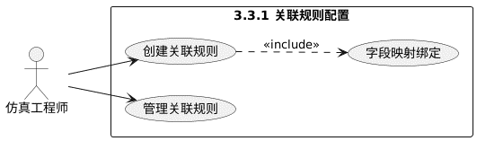
2. 用例详情：创建关联规则
用例 1：创建关联规则 (Create Association Rule)
这是打通数据与模型的关键步骤。
用例规约表
项目 | 内容
用例编号 | ASSOC-CONFIG-001
用例名称 | 创建关联规则
级别 | 用户目标 (User Goal)
包 | 关联调度引擎 - 规则配置
参与者 | 仿真工程师
描述 | 工程师选择一个算法模型，并将其输入接口与 系统中的具体时序数据路径进行一一绑定，保存为一条可调度的规则。
触发事件 | 工程师在“规则配置”页面点击“新建规则”
主成功场景 | 信息 (Information)
1. 系统显示“新建规则向导 - 第一步：选择模型” | 模型资产列表（来自 4.2）
2. 工程师选择目标模型及版本 | 模型：PID控制算法 v1.0
3. 系统读取该模型的元数据，显示输入/输出参数列表 | Inputs: speed, gear  Outputs: power
4. 工程师进入“第二步：数据绑定” | 左侧显示数据层级树，右侧显示模型 Input 插槽
5. 工程师执行字段映射绑定（拖拽或选择） | 映射关系：1. root.car.s1 -> Model.speed  2. root.car.g1 -> Model.gear
6. 工程师配置结果回写路径 | 映射关系：Model.power -> root.result.job01.power
7. 工程师填写规则基本信息并保存 | 名称：动力仿真规则_01
8. 系统校验映射完整性，保存规则 | 成功反馈
扩展场景 | 信息
5a. 数据类型不匹配
1. 工程师试图将 String 类型的测点绑定到 Float 类型的模型参数
2. 系统拦截并提示“类型不兼容” | 错误提示：Cannot map String to Float
8a. 必填参数未绑定
1. 系统提示“参数 [gear] 尚未绑定数据源” | 校验错误
其他 | 1. 多对一绑定：支持将多个测点的数据聚合成一个数组输入给模型（如果模型接受数组）。  2. 支持设置“默认值”，当数据源缺数时使用默认值。

功能需求描述
- 可视化连线交互：建议采用“连线图”交互方式。左侧列出数据源树节点，右侧列出模型参数插槽，用户通过画线将两者连接。
- 单位自动换算：如果数据源单位是 km/h 而模型要求 m/s，系统应允许用户在连线中间插入一个简单的“预处理公式”或选择转换逻辑。
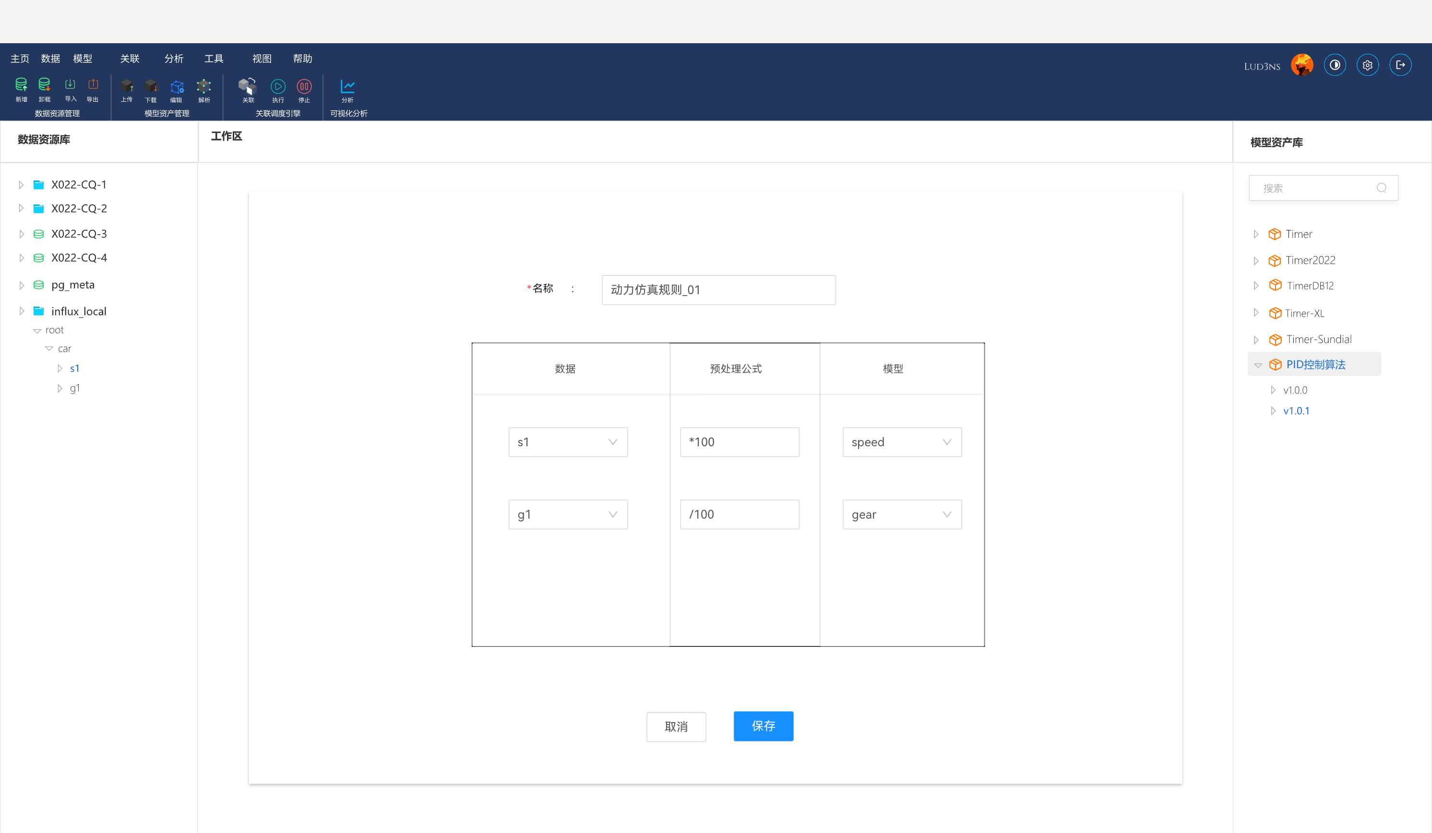

用例 2：管理关联规则 (Manage Association Rules)
规则的生命周期管理（启用、禁用、修改）。
用例规约表
项目 | 内容
用例编号 | ASSOC-CONFIG-002
用例名称 | 管理关联规则
级别 | 用户目标 (User Goal)
包 | 关联调度引擎 - 规则配置
参与者 | 仿真工程师
描述 | 对已创建的关联规则进行查询、编辑、启用/禁用、复制及删除操作。
触发事件 | 工程师进入“规则管理”列表页
主成功场景 | 信息 (Information)
1. 系统展示规则列表 | 列表项：规则名、关联模型、状态（启用/禁用）、最后修改时间
2. 编辑规则：工程师点击“编辑”，修改数据映射关系 | 更新后的映射
3. 复制规则：工程师点击“复制”，快速创建相似规则 | 新规则副本
4. 禁用规则：工程师点击开关，暂停该规则的调度 | 状态更新为 Disabled
5. 删除规则：工程师点击删除
6. 系统执行删除操作，更新列表 | 删除指令
扩展场景 | 信息
5a. 规则正在运行中
1. 系统提示“该规则有正在执行的任务，无法删除” | 锁定提示
2. 需先等待任务结束或强制终止任务
其他 | 1. 规则状态变更（启用/禁用）应实时影响后续的调度引擎。
功能需求描述
- 版本联动：如果关联的“模型”更新了版本（比如 v1.0 -> v1.1），系统应提示规则列表中的规则“存在新版本模型可用”，并提供“一键升级”功能（前提是 I/O 接口兼容）。
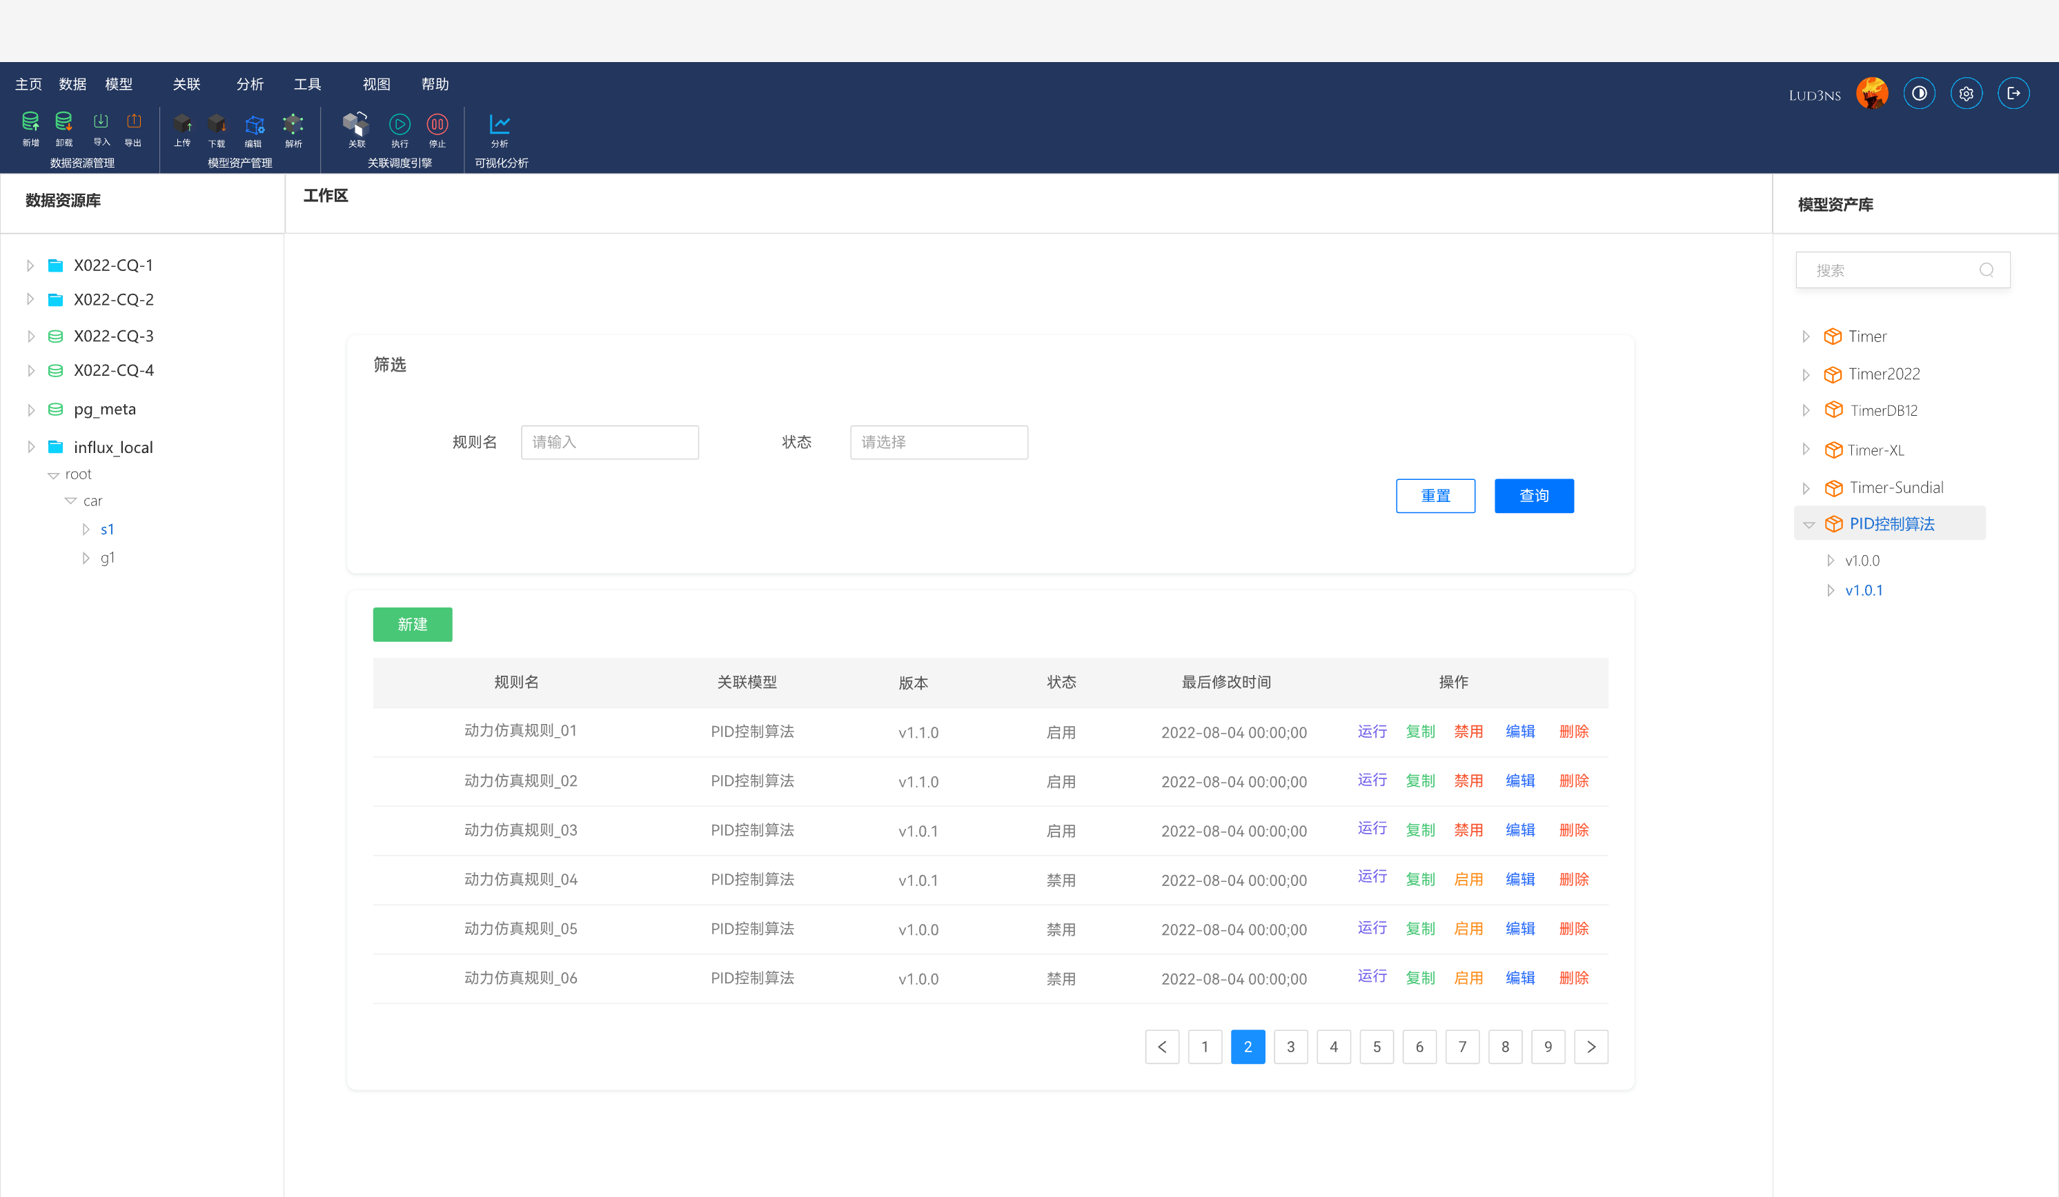

功能模块：仿真任务执行
本模块负责接收用户的操作指令，对仿真任务进行“启动”与“停止”的管控。
1. 模块用例图 (Module Use Case Diagram)
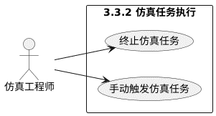
2. 用例详情：手动触发仿真任务
用例 1：手动触发仿真任务 (Trigger Simulation Task)
用例规约表
项目 | 内容
用例编号 | SIM-EXEC-001
用例名称 | 手动触发仿真任务
级别 | 用户目标 (User Goal)
包 | 关联调度引擎 - 任务执行
参与者 | 仿真工程师
描述 | 用户选择一条已配置好的“关联规则”，指定具体的输入数据时间范围，下发指令立即启动一次仿真计算。
触发事件 | 工程师在“关联规则列表”中点击某规则行的“运行”按钮
主成功场景 | 信息 (Information)
1. 系统弹出“运行配置”对话框 | 显示当前规则名称
2. 工程师设置仿真时间窗口 | 开始时间：2025-01-01 10:00:00结束时间：2025-01-01 10:30:00
3. 工程师点击“立即运行” | 提交请求
4. 系统后端生成唯一的任务ID (Job ID) | ID: job_20250108_1001
5. 系统将任务加入队列并初始化状态 | 状态：PENDING (排队中)
6. 系统界面跳转或弹出提示，告知任务已提交 | 成功反馈
扩展场景 | 信息 (Information)
2a. 时间范围设置不合法
1. 结束时间早于开始时间 | 错误提示：时间范围无效
3a. 规则关联的模型已失效
1. 系统检测到对应模型文件不存在 | 错误提示：关联模型缺失
2. 阻止任务提交
其他 | 1. 任务提交后，系统后台会自动进行计算（对此用户不可见）。  2. 系统需防止同一规则在同一时间段重复提交。
功能需求描述
- 任务实例化：用户每触发一次“运行”，系统必须生成一个独立的任务实例，记录该次运行的输入参数、开始时间及最终状态，以便后续追溯。
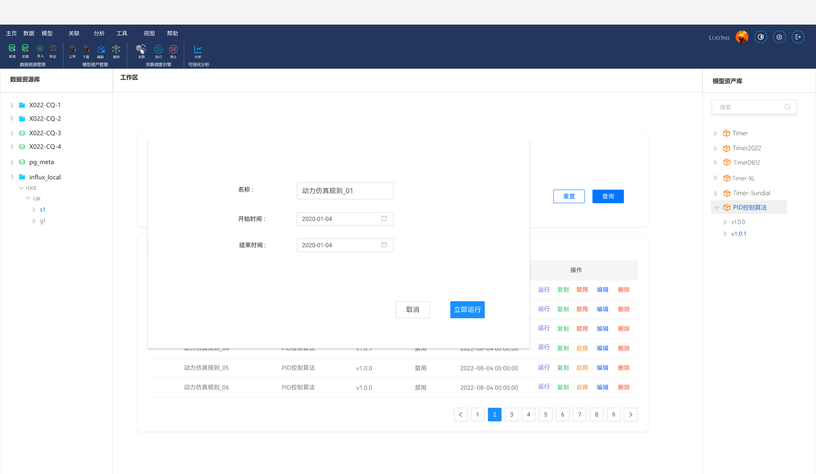

用例 2：终止仿真任务 (Terminate Simulation Task)
用例规约表
项目 | 内容
用例编号 | SIM-EXEC-002
用例名称 | 终止仿真任务
级别 | 用户目标 (User Goal)
包 | 关联调度引擎 - 任务执行
参与者 | 仿真工程师
描述 | 当仿真任务执行时间过长、卡死或用户发现参数配置错误时，强制中断正在运行的任务，释放计算资源。
触发事件 | 工程师在“任务监控/列表”页面点击某运行中任务的“停止”按钮
主成功场景 | 信息 (Information)
1. 工程师查看任务列表，找到状态为 RUNNING 的任务 | 任务列表视图
2. 工程师点击“停止”图标
3. 系统弹出二次确认对话框 | 提示：强制停止将不保存中间结果
4. 工程师点击“确认终止” | 提交终止信号
5. 系统后端强制销毁对应的计算进程/容器 | 执行 kill
6. 系统将任务状态更新为 ABORTED (已终止) | 状态更新
扩展场景 | 信息 (Information)
2a. 任务恰好刚刚完成
1. 系统提示“任务已完成，无需停止” | 状态刷新
5a. 系统停止失败（僵尸进程）
1. 系统多次尝试停止无果，提示“停止失败，请联系管理员” | 错误报警
其他 | 终止操作属于高优先级的管理指令，系统应立即响应。
功能需求描述
- 资源强制回收：终止操作不仅要修改数据库中的状态，更重要的是必须确保底层的计算资源（CPU/内存/显存）被物理释放，防止因任务卡死导致服务器资源耗尽。
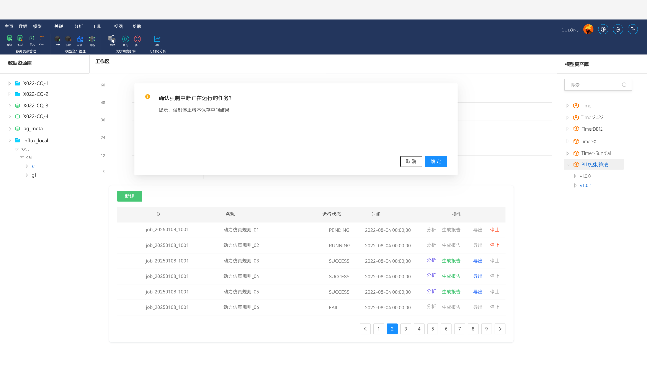

可视化分析

功能模块：数值与曲线分析
本模块提供针对仿真任务结果的专用分析视图，支持单任务的“输入-输出”验证，以及多任务之间的“横向对比”，帮助工程师评估模型效果。
1. 模块用例图 (Module Use Case Diagram)
该模块包含两个核心用例：查看任务结果（单体分析）和 多任务对比分析。
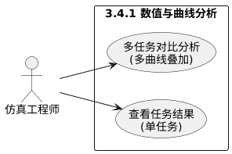
2. 用例详情：查看任务结果
用例 1：查看任务结果 (View Task Results)
用于检查某一次具体的仿真算得对不对。
用例规约表
项目 | 内容
用例编号 | VIS-ANALYSIS-001
用例名称 | 查看任务结果
级别 | 用户目标 (User Goal)
包 | 可视化分析 - 曲线分析
参与者 | 仿真工程师
描述 | 用户选择一个已完成的仿真任务，系统在一个坐标系中同时展示其“输入数据曲线”和“计算结果曲线”，以便验证逻辑正确性。
触发事件 | 工程师在任务列表点击某“成功 (SUCCESS)”任务的“分析”按钮
主成功场景 | 信息 (Information)
1. 系统加载“结果分析视图” | 任务基本信息（ID, 时间, 关联规则）
2. 系统从多源异构数据管理系统中读取输入数据和输出结果 | 输入：root.job.input (Ref)输出：root.sim_result.job_id
3. 系统渲染多轴折线图 (Multi-axis Line Chart) | ECharts 渲染
4. 工程师进行交互操作（缩放、游标测量） | 查看特定时间点的数值
扩展场景 | 信息
2a. 结果数据为空
1. 系统提示“该任务未产生有效结果数据” | 警告信息
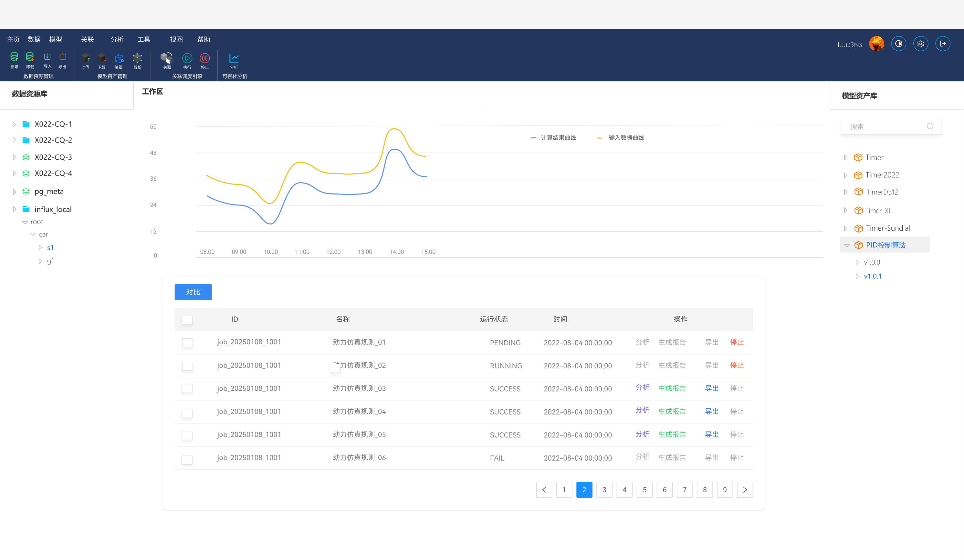

用例 2：多任务对比分析 (Multi-Task Comparative Analysis)
用于调参优化：比较两次仿真哪次效果更好。
用例规约表
项目 | 内容
用例编号 | VIS-ANALYSIS-002
用例名称 | 多任务对比分析
级别 | 用户目标 (User Goal)
包 | 可视化分析 - 曲线分析
参与者 | 仿真工程师
描述 | 用户勾选多个仿真任务（通常是同一模型的不同运行记录），将它们的输出曲线叠加在同一图表中，直观对比差异。
触发事件 | 工程师在任务列表勾选多个任务，点击“对比”按钮
主成功场景 | 信息 (Information)
1. 系统进入“对比分析模式”
2. 系统分别加载选定任务的结果数据 | 任务A, 任务B, 任务C
3. 系统自动对齐时间轴（Time Alignment） | 将所有曲线的起点 (T=0) 对齐
4. 系统渲染叠加曲线图 | 红色曲线=任务A，蓝色曲线=任务B
5. 工程师查看并得出结论 | “任务B的收敛速度更快”
扩展场景 | 信息
3a. 采样频率不一致
1. 任务A是1秒1个点，任务B是5秒1个点
2. 系统提示“频率不一致”，并自动对高频数据进行线性插值或降采样以适配绘图 | 自动适配处理
其他 | 对比的任务数量建议限制在 5 个以内，防止图表过于混乱。
功能需求描述
- 相对时间模式：由于不同任务可能是在不同日期运行的（一个是1月1日跑的，一个是1月2日跑的），对比时必须将 X 轴转换为 “相对时间 (Relative Time)”（即 0s, 10s, 20s...），而不是绝对日期，否则曲线会相隔十万八千里。
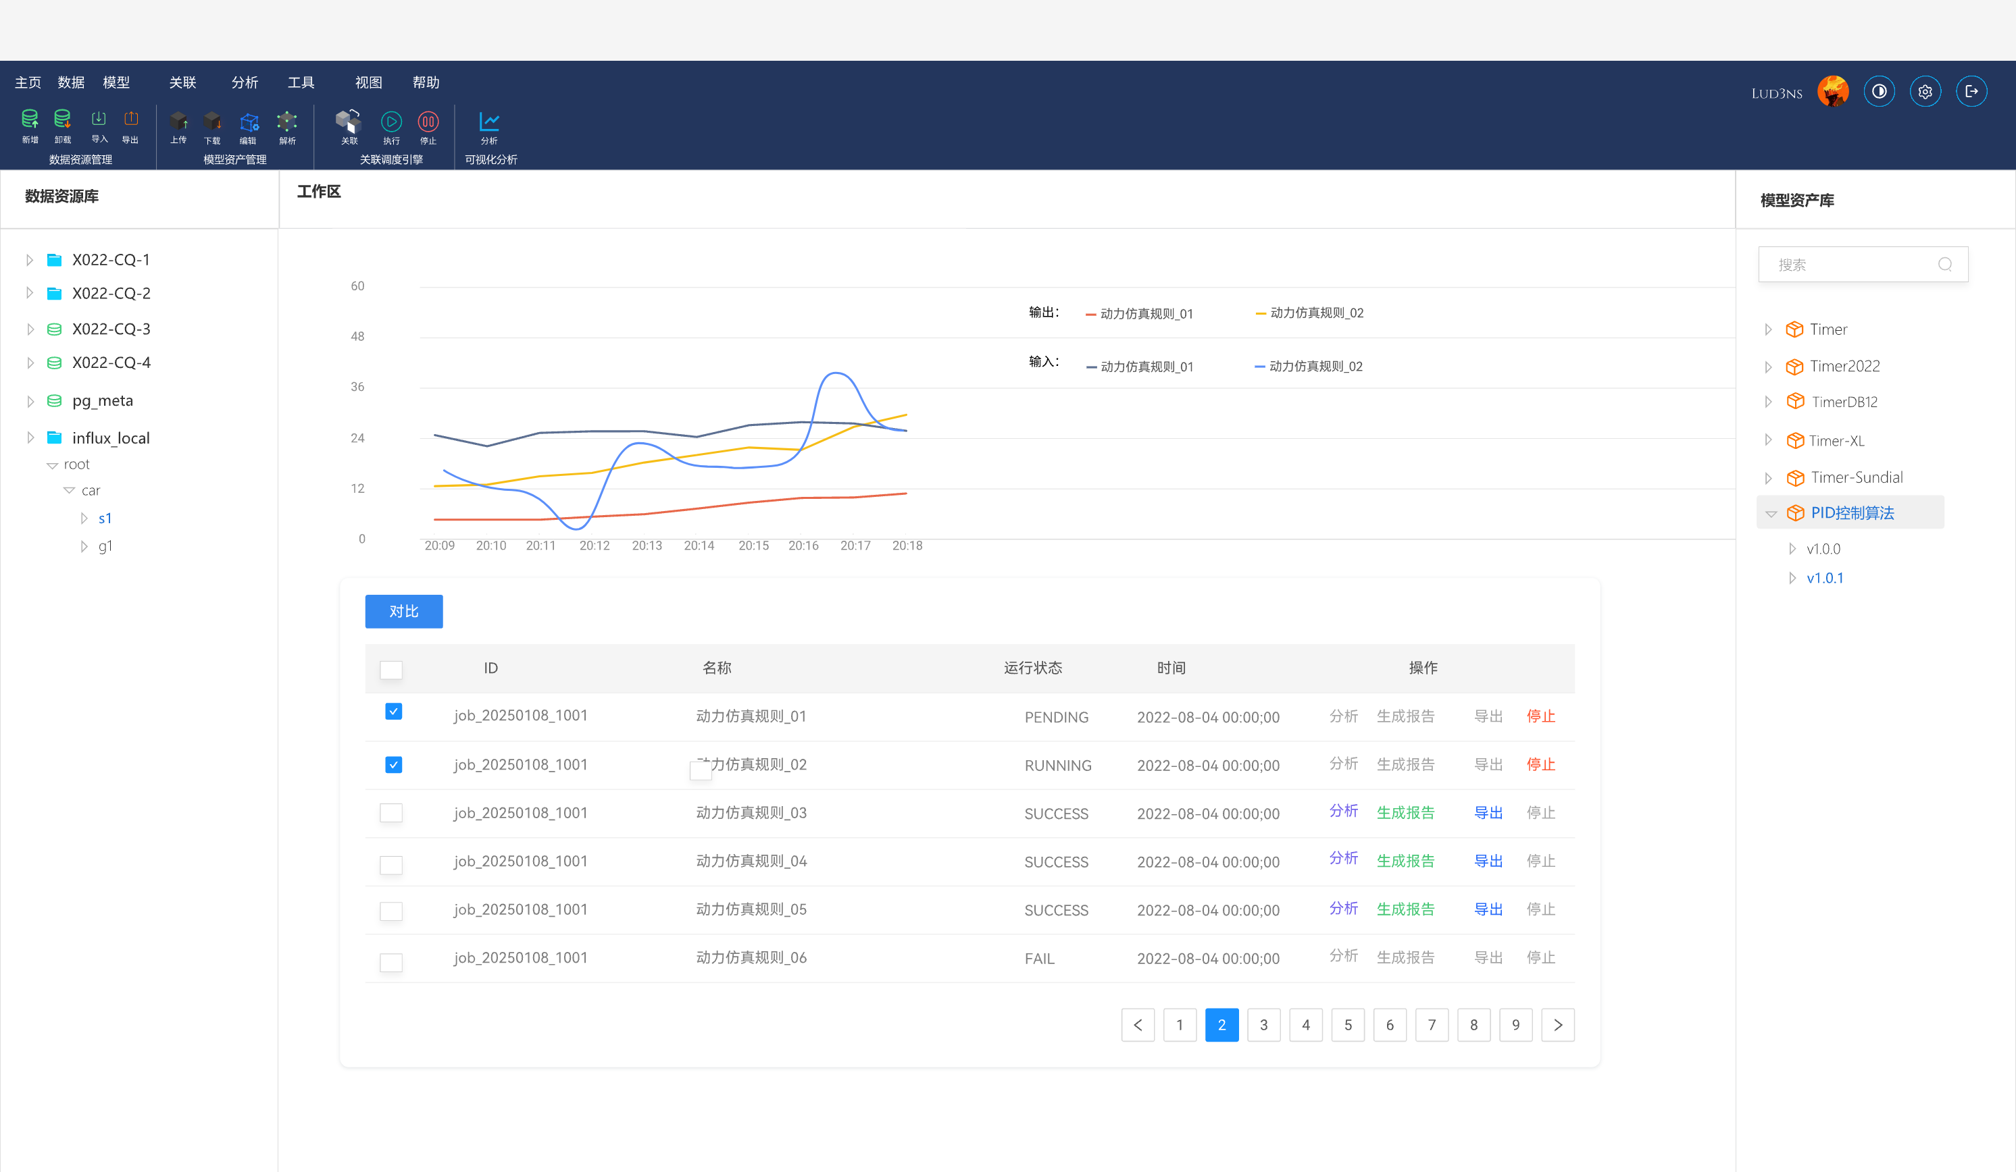

功能模块：实验报告与资源导出
本模块负责将仿真任务的各类资产（报告、结果数据、模型文件、输入数据）进行格式化提取，支持单一导出或组合打包导出。
1. 模块用例图 (Updated Module Use Case Diagram)
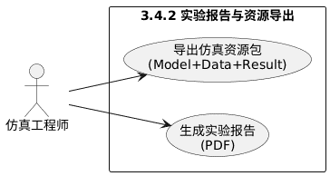
2. 用例详情：生成实验报告
用例 1：生成实验报告 (Generate Experiment Report)
一键生成包含图文的正式文档，用于向上汇报。
用例规约表
项目 | 内容
用例编号 | VIS-EXPORT-001
用例名称 | 生成实验报告
级别 | 用户目标 (User Goal)
包 | 可视化分析 - 导出模块
参与者 | 仿真工程师
描述 | 系统根据当前选定的仿真任务，自动组装任务详情、模型信息、统计指标及曲线截图，生成 PDF 格式的实验报告。
触发事件 | 工程师在分析页面点击“生成报告”
主成功场景 | 信息 (Information)
1. 系统弹出“报告配置”窗口 | 选项：包含统计表、包含曲线图
2. 系统后端自动抓取：
2a. 任务元数据（ID, 执行人, 时间） | 文本信息
2b. 统计指标（Max, Min, Avg） | 数值计算
2c. 图表快照 | 服务端生成矢量图
3. 系统利用 PDF 模板引擎生成文件 | 生成 report_job_01.pdf
4. 系统提供下载链接 | 下载 URL
其他 | 报告模板应包含实验室标准页眉页脚及防伪水印。
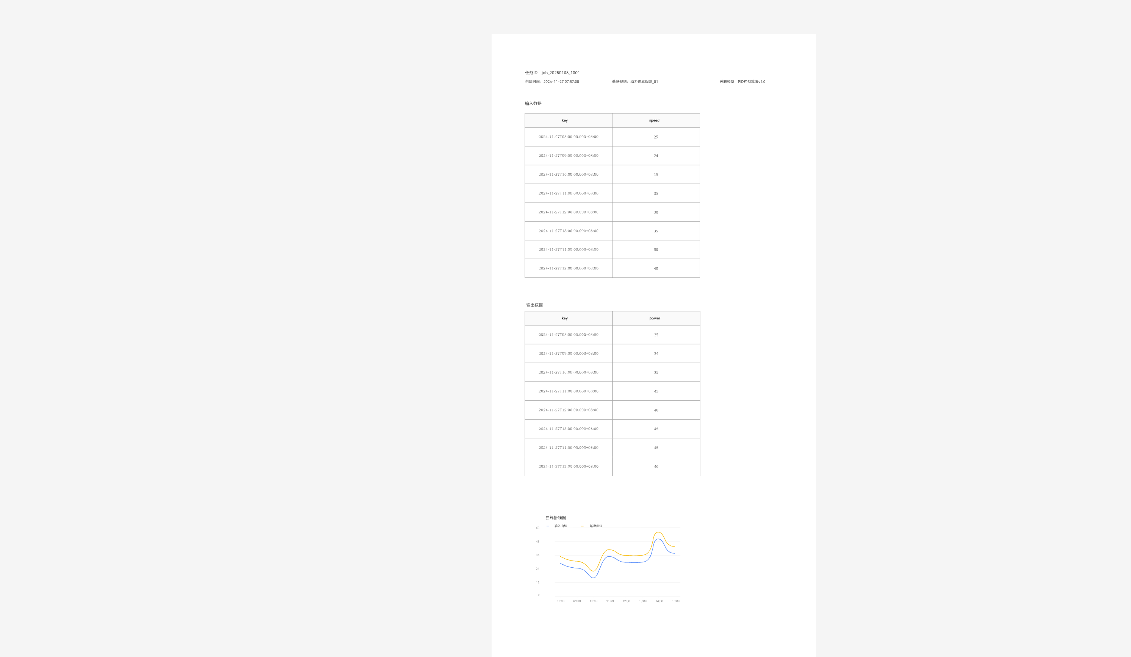

用例 2：导出仿真资源包 (Export Simulation Resource Package)
这是对用户“导出任意模型和数据”需求的直接响应。它提供了一个一站式打包入口。
用例规约表
项目 | 内容
用例编号 | VIS-EXPORT-002
用例名称 | 导出仿真资源包
级别 | 用户目标 (User Goal)
包 | 可视化分析 - 导出模块
参与者 | 仿真工程师
描述 | 用户自定义选择要导出的资源类型（模型文件、输入数据、结果数据），并指定数据格式，系统将其封装为压缩包供下载。
触发事件 | 工程师点击“资源导出/打包”按钮
主成功场景 | 信息 (Information)
1. 系统弹出“资源导出向导” | 显示该任务关联的所有资源清单
2. 工程师勾选导出的内容：
□ 模型文件 (Model File) | 包含：pid_algo_v1.py
□ 输入数据 (Input Data) | 包含：仿真用到的原始测点数据
□ 输出结果 (Output Result) | 包含：仿真计算出的结果数据
3. 工程师指定数据格式：
Data Format: CSV / Excel / JSON | 选择：CSV
4. 工程师点击“执行打包” | 提交请求
5. 系统后端执行以下操作：
5a. 从文件系统提取模型文件 | Copy File
5b. 从系统中提取数据并转换为 CSV | Convert & Write
5c. 创建 README.txt 说明文件 | 写入元数据描述
5d. 压缩为 ZIP 文件 | Zip Archiving
6. 系统提供 ZIP 包下载链接 | 文件名：package_job_01.zip
扩展场景 | 信息
5a. 模型文件已丢失
1. 系统提示“模型文件 [xxx] 物理文件缺失，将跳过该项” | 警告信息
2. 继续打包其他存在的资源
其他 | 1. 复现性：导出的包应包含足够的信息，使得第三方人员可以在另一台机器上完全复现此次仿真。  2. 目录结构：ZIP 包内应分目录存放 (/model, /data, /result)，保持清晰。
功能需求描述
- 格式转换引擎：系统必须内置一个转换器，能够将系统的内部数据流高效转换为用户指定的通用格式（CSV 是工业界最通用的格式，Excel 适合人工查看）。
- 清单文件：每个导出的 ZIP 包根目录下必须包含一个 manifest.json 或 README.txt，详细记录导出时间、导出人、数据时间范围以及每个文件的 MD5 校验码，确保数据的可追溯性。
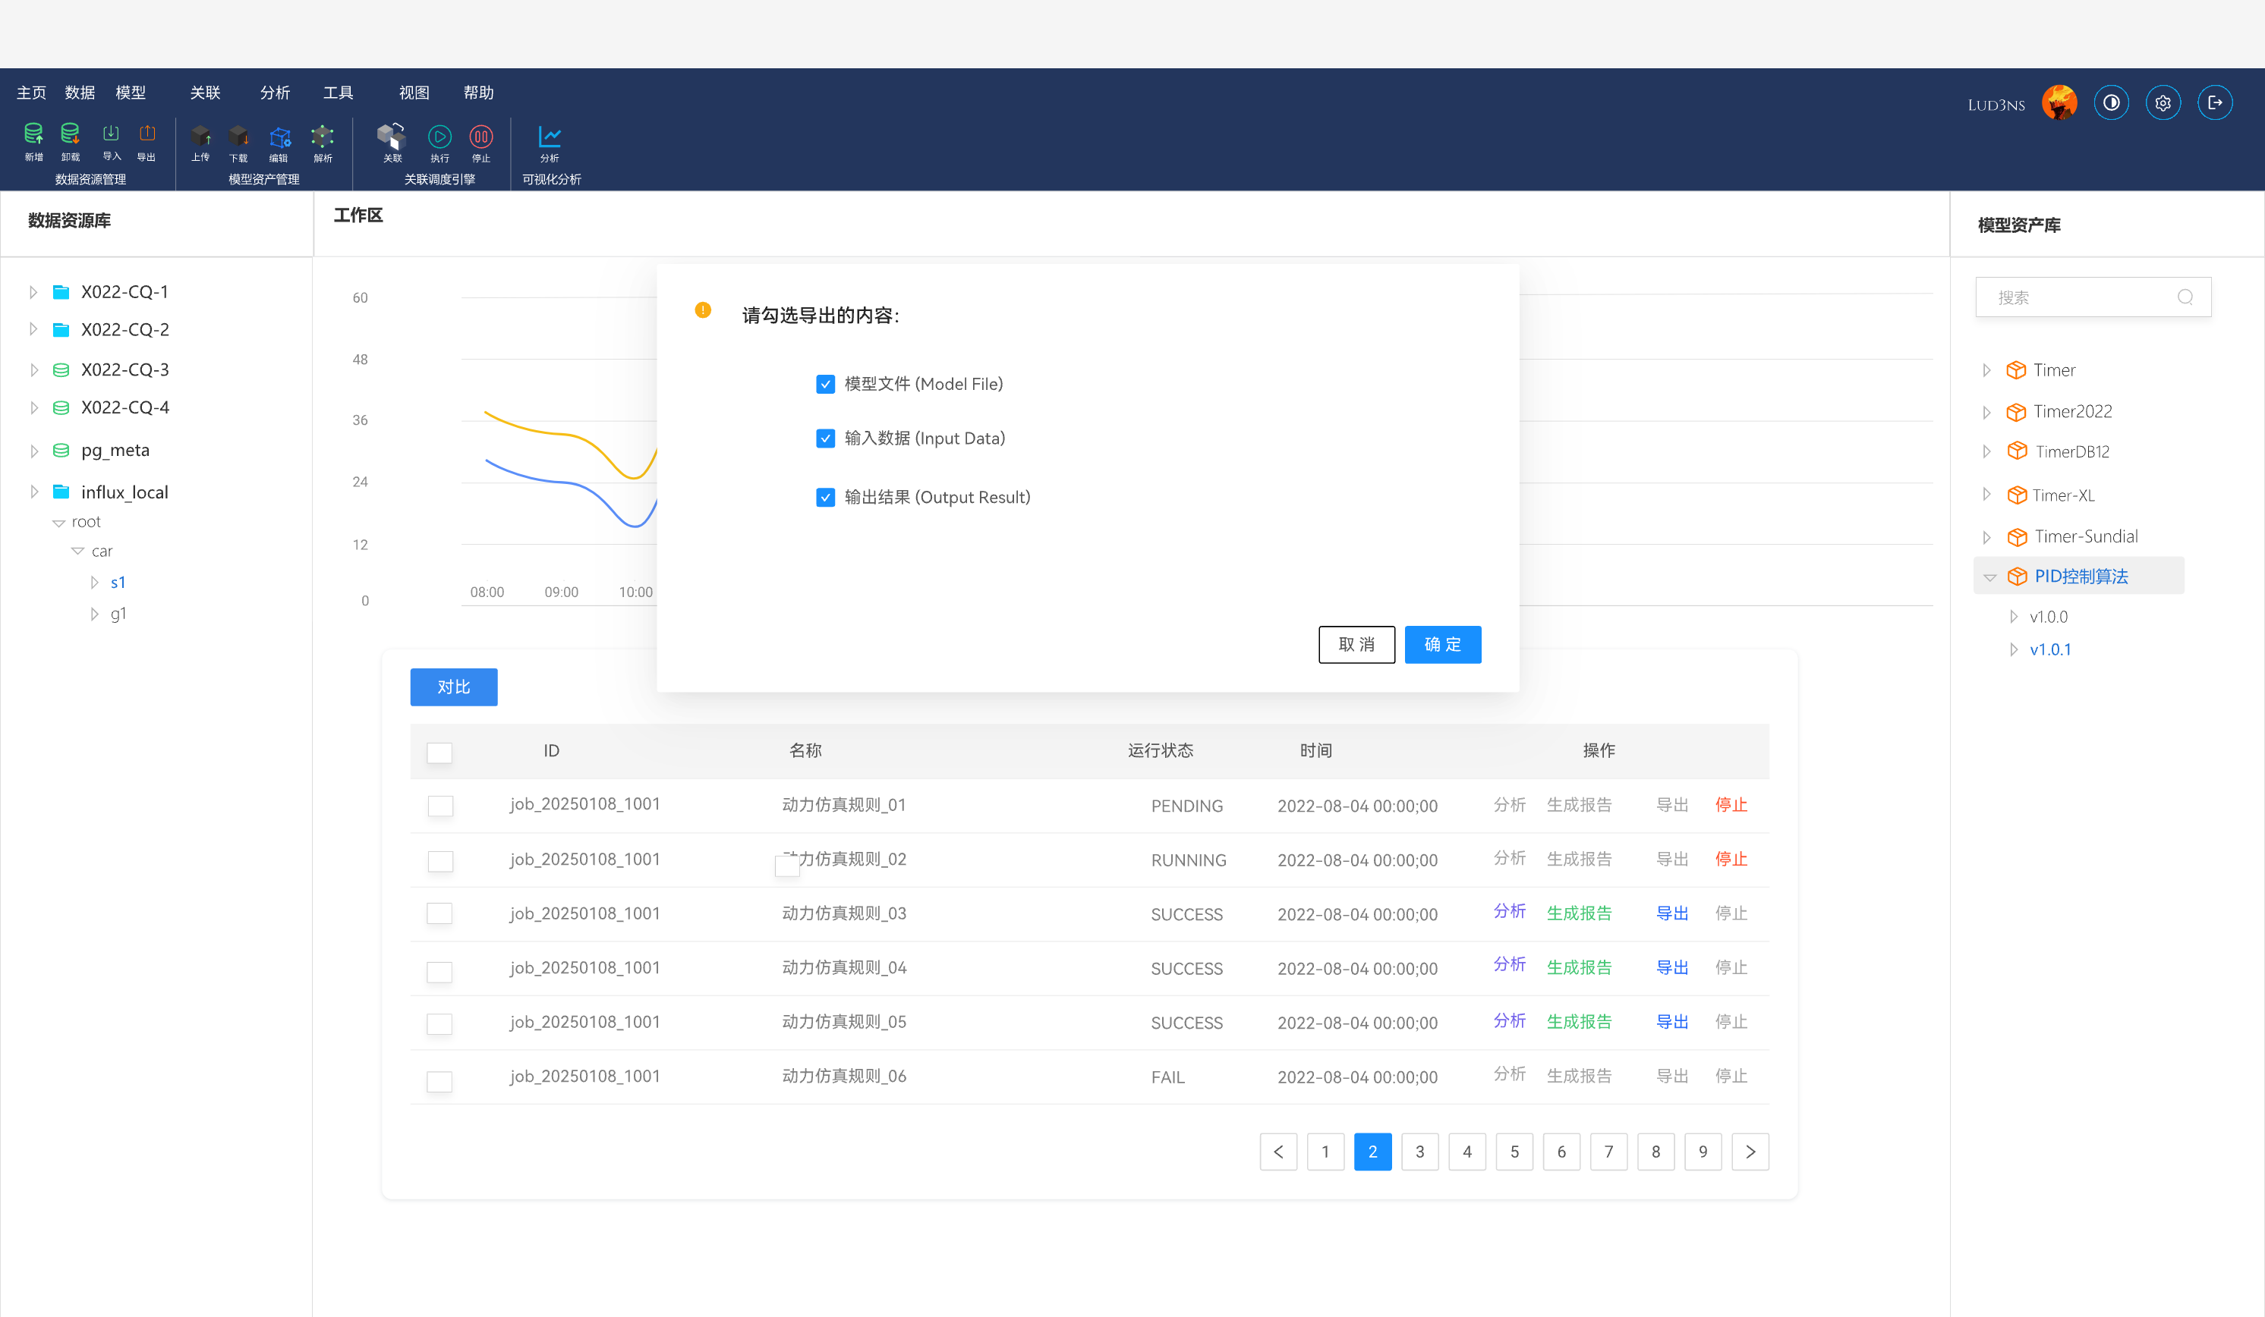

非功能需求

性能

响应时间
- 日常操作：系统在正常负载情况下，针对日常核心操作，页面响应时间需控制在 5秒以内。在并发用户数为 [100] 人时，90% 的操作响应时间也应满足这一标准，确保能得到即时反馈，提高效率。
- 复杂操作：涉及数据统计分析、多条件组合查询等复杂操作，响应时间需在 10 秒内给出结果。即便并发用户数达到 [100] 人，系统也应尽量保证操作响应的及时性，避免长时间等待对用户体验造成不良影响。
​

吞吐量
- 并发用户数：系统需支持至少 [100] 名用户同时在线操作，在满足响应时间要求的前提下，确保系统能稳定运行。针对系统的日常使用场景，在并发用户数为 [10] - [100] 人时，系统应能提供流畅的操作体验，保障业务的正常开展。
- 业务处理能力：在高峰时段，系统每小时需能够处理至少 [100] 次数据相关业务请求，包括数据导入、查询、修改和删除等操作，以满足在特定时间段内集中使用系统的需求。

容量规划
- 数据存储：系统需具备1PB的存储空间，能够存储所有导入数据。考虑到数据的增长趋势，磁盘应预留一定的扩展空间，确保系统在数据量不断增加的情况下仍能稳定运行。
- 用户规模：系统设计应充分考虑未来的发展，能够支持至少 [100] 名用户使用，满足规模扩大和业务增长的需求。

可靠性
系统需具备良好的稳定性，能够连续稳定运行 7×24 小时。在长时间运行过程中，不应出现因性能问题导致的系统故障或异常中断，保障数据模型管理工作的连续性。

易用性
- 模型和数据的导入、关联和运行应为傻瓜式的操作，无需关注底层代码逻辑。
- 用户界面设计需遵循直观化、简洁化原则，各功能模块布局清晰，操作流程符合常规使用习惯，新用户无需专业培训即可快速上手。
- 模型运行结果需通过可视化图表实时展示，以清晰易懂的方式呈现。
- 系统应具备搜索功能，用户可通过关键词快速定位所需的模型、数据，提升整体操作效率。

安全性
- 系统内具体业务流程，具有以身份为标识的安全策略，不同的使用者只能看到相应的数据和内容。
- 提供可靠的身份鉴别功能。

可维护性
- 系统支持版本化管理，每次升级需记录版本号、升级内容、影响范围，升级需要备份，支持回滚操作。
- 升级后需进行功能和性能测试，测试通过后方可正式启用。

可移植性
- 无网运行能力：系统应能可以在完全无网环境进行部署，不需要依赖网络资源。
- 软件扩展：系统在软件层面也应具备可扩展性，能够方便地进行功能模块的添加和升级。确保在不影响现有系统运行的前提下，满足不断变化的业务需求。
- 硬件扩展：系统架构应具备良好的可扩展性，能够方便地进行硬件升级和扩展。当系统负载增加时，可以通过增加服务器数量、提升服务器配置等方式，提高系统的性能和处理能力。

接口需求

用户界面
本系统采用 B/S（浏览器/服务器）架构，用户界面通过标准的 Web 浏览器呈现。界面设计遵循简洁、高效、工业化的原则，确保用户能够直观地管理异构数据与仿真任务。

界面标准与规范
- 前端标准：界面基于 HTML5、CSS3 和 ECMAScript 6+ 标准开发，兼容主流浏览器（Chrome 80+, Edge, Firefox）。
- 分辨率适配：界面布局以 1920×1080 分辨率为基准进行优化，同时支持响应式布局，能够向下兼容 1366×768 分辨率，确保在不同终端上无内容遮挡或错位。
- 交互风格：
  - 导航模式：采用左侧垂直导航栏与顶部状态栏相结合的布局。
  - 操作反馈：所有数据提交操作（如保存、删除）必须提供明确的 Toast 消息提示（成功/失败）；高危操作（如删除模型）必须提供模态对话框进行二次确认。
  - 主题风格：默认提供“工业蓝/灰”色调，支持在“明亮模式”与“暗黑模式”之间切换，以适应长时间监控的视觉需求。

主要界面布局逻辑
系统主要包含以下三类核心界面布局：
- 资源管理类界面（左树右表结构）
  - 适用模块：数据资源管理、模型资产管理。
  - 布局描述：
    - 左侧（20%宽度）：展示资源层级树。支持节点的展开、折叠与右键上下文菜单。
    - 右侧（80%宽度）：展示选中节点的详细信息列表或属性配置表单。支持多列排序、分页查询及工具栏操作（新增、导入、导出）。
- 流程编排与配置界面（卡片/画布结构）
  - 适用模块：关联规则配置、任务详情页。
  - 布局描述：
    - 采用卡片式布局（Card Layout）展示模型信息与规则配置。
    - 对于映射配置，提供左右对照的列表，支持通过下拉框或连线方式建立“数据源-参数”的映射关系。
- 可视化分析界面（仪表盘结构）
  - 适用模块：数值与曲线分析、实时监控。
  - 布局描述：
    - 采用 Dashboard 仪表盘布局，核心区域为大尺寸的 ECharts 图表容器。
    - 支持图表区域的缩放、游标测量以及多图表的上下堆叠排列。
    - 顶部或侧边提供时间范围选择器（Time Picker）和图例控制器。

API 接口
本节定义系统对外暴露的编程接口，以及系统内部前后端交互的标准接口规范。这些接口允许外部系统（如第三方调度脚本）与本系统进行数据交换和功能调用。

外部开放接口 (Open APIs)
为了支持自动化运维和第三方集成，系统提供一套基于 Token 认证的 HTTP 开放接口。
- 数据写入接口
  - 用途：供外部向系统写入时序数据，绕过前端页面上传。
  - 接口地址：POST /api/open/v1/write
  - 请求参数：包含设备路径（device_path）、时间戳数组、数值数组的 JSON 对象。
  - 响应：状态码 200 表示写入成功；4xx/5xx 表示错误原因。
- 任务触发接口
  - 用途：供外部定时调度系统（如 Crontab 脚本）触发预定义的仿真规则。
  - 接口地址：POST /api/open/v1/job/trigger
  - 请求参数：关联规则 ID（rule_id）、仿真时间范围（start_time, end_time）。
  - 响应：返回生成的任务 ID（job_id）。

内部 Web API 规范
系统前端与后端之间采用 RESTful 风格的 API 进行交互。
- 接口设计原则
  - 无状态性：服务器不保存客户端的会话状态，每次请求必须携带认证凭证。
  - 资源导向：URL 使用名词复数表示资源（如 /users, /models），使用 HTTP 动词表示操作（GET 查询, POST 新增, PUT 修改, DELETE 删除）。
- 统一响应格式
  - 所有 API 的返回结果必须遵循统一的 JSON 结构，以便前端进行标准化的错误处理和数据解析：
{
"code": 200, // 业务状态码：200=成功, 401=未认证, 500=内部错误
"message": "success", // 提示信息：用于前端展示
"data": { ... } // 业务数据：对象或数组
}
- 安全认证
  - API 请求头必须包含 Authorization: Bearer <JWT_TOKEN>。后端过滤器负责校验 Token 的有效性。

通信接口
本节定义系统各组件之间以及系统与用户终端之间所采用的网络通信协议。

网络传输协议
- HTTP/HTTPS 协议
  - 应用场景：用户浏览器的页面加载、前后端 REST API 调用、文件上传下载。
  - 版本要求：支持 HTTP/1.1，生产环境建议开启 HTTP/2 以提升并发加载性能。
- WebSocket 协议
  - 应用场景：仿真任务的实时日志推送和状态变更通知。
  - 机制：在 HTTP 握手成功后升级连接。
  - 心跳保活：客户端需每隔 30 秒发送 Ping 帧，服务器回复 Pong 帧，以维持长连接存活，防止中间网络设备因超时切断连接。

组件间通信协议 (后端内部)
- TCP/IP 协议
  - 应用场景：Web 后端服务连接数据库（默认端口 5432）和多源异构数据管理软件（默认端口 6667）。
  - 约束：后端服务与数据库、中间件应部署在同一高速局域网内，确保低延迟通信。

运行环境

硬件环境
名称 | 配置
CPU | 单核2.0Hz以上
内存 | 4GB以上
网络 | 100Mbps以上

软件环境
名称 | 配置
操作系统 | Windows或国产操作系统
JVM | 1.8+
ZooKeeper | 3.7.2+
客户端（浏览器） | Edge、Chrome 、360极速浏览器、Firefox

网络环境
名称 | 配置
网络 | 100Mbps以上
权限 | 无外网访问权限

验收与交付

验收准则
本系统验收以需求文档为核心依据，遵循“全量覆盖、客观验证、权责清晰”的原则，确保系统功能、性能、安全等各维度均符合预设要求，具体验收准则如下：
- 功能完整性：系统需实现需求文档中明确的全部功能项，无功能缺失或遗漏，各功能模块协同运行正常；验收时需对照需求检查表逐一项核验，确保100%通过。
- 功能有效性：各功能项需满足预设业务场景需求，操作流程顺畅、无逻辑漏洞，可视化展示清晰无误。
- 性能达标性：系统需满足预设性能指标，在并发用户数≥50人的场景下，核心操作无明显延迟；数据存储与读取性能适配业务量级。
- 安全合规性：数据/模型的导入、导出、删除等操作留存完整操作日志。
- 兼容性与稳定性：系统需兼容预设的软硬件环境（操作系统、浏览器等），异常场景下有明确的错误提示。
- 文档完整性：验收时需提交完整的配套文档，文档内容准确、规范，可支撑系统后续运维与使用。

交付清单
名称 | 说明
系统部署包 | 前端部署包、后端服务包等
源代码与文档 | 完整源代码包、需求文档、设计文档等
测试与验收文档 | 测试用例集、测试报告、验收报告等
运维与使用文档 | 用户操作手册、运维手册等

